МИНИСТЕРСТВО НАУКИ И ВЫСШЕГО ОБРАЗОВАНИЯ РОССИЙСКОЙ ФЕДЕРАЦИИ
федеральное государственное бюджетное образовательное учреждение
высшего образования
«УЛЬЯНОВСКИЙ ГОСУДАРСТВЕННЫЙ ТЕХНИЧЕСКИЙ УНИВЕРСИТЕТ»

Факультет___Информационных систем и технологий__________________________
Кафедра_____ Информационные системы _________________________________
Дисциплина______Программирование мобильных устройств___________________

КУРСОВОЙ ПРОЕКТ (РАБОТА)
Тема Разработка мобильного приложения «Энциклопедия персонажей Rick and Morty» на Flutter для Android

Выполнил студент ___________________ /_____Пучкина А. А.______/
подпись инициалы, фамилия

Курс______третий _________________ Группа_____ПИбд-32_________

Направление/ специальность 09.03.04 «Программная инженерия»

Руководитель ___________доцент, к.т.н.______________________________
должность, ученая степень, ученое звание
_______________________Филиппов Алексей Александрович_________________
фамилия, имя, отчество

Дата сдачи:
«____»_________________2024г.

Дата защиты:
«____»________________2024г.

Оценка: ______________________

Ульяновск
2024 г.
МИНИСТЕРСТВО НАУКИ И ВЫСШЕГО ОБРАЗОВАНИЯ РОССИЙСКОЙ ФЕДЕРАЦИИ
федеральное государственное бюджетное образовательное учреждение
высшего образования
«УЛЬЯНОВСКИЙ ГОСУДАРСТВЕННЫЙ ТЕХНИЧЕСКИЙ УНИВЕРСИТЕТ»

Факультет______ Информационных систем и технологий ______________________
Кафедра_____ Информационные системы _________________________________
Дисциплина______Программирование мобильных устройств___________________

ЗАДАНИЕ НА КУРСОВОЙ ПРОЕКТ (РАБОТУ)

студенту ___ ПИбд-32_____ __________ Пучкиной А. А.____________________
группа фамилия, инициалы
Тема проекта (работы) Разработка мобильного приложения «Энциклопедия персонажей Rick and Morty» на Flutter для Android
_____________________________________________________________________________
Срок сдачи законченного проекта (работы) «___» ________________2024 г.
Исходные данные к проекту (работе)___описание задания по теме, утвержденной распоряжением деканата ФИСТ, курс лекций по дисциплине «Программирование мобильных устройств», методические указания к лабораторным работам по дисциплине «Программирование мобильных устройств», интернет-источники _______________________________________
Содержание пояснительной записки (перечень подлежащих разработке вопросов)
Введение
Глава 1. Проектирование программной системы
Глава 2. Разработка программной системы
Глава 3. Руководство пользователя
Выводы
Источники
Приложение

Перечень графического материала (с точным указанием обязательных чертежей)
__ER-диаграмма, схемы, экраны приложения
__________________________________________________________________________________________________________________________________________________________________________________________________________________________________________

Руководитель ___________________ _____________ /__Филиппов А. А.___/
должность подпись инициалы, фамилия

«_____»________________2024 г

Студент ___________________________ /___Пучкина А. А.___/
подпись инициалы, фамилия
«_____»_________________2024 г

МИНИСТЕРСТВО НАУКИ И ВЫСШЕГО ОБРАЗОВАНИЯ РОССИЙСКОЙ ФЕДЕРАЦИИ
федеральное государственное бюджетное образовательное учреждение
высшего образования
«УЛЬЯНОВСКИЙ ГОСУДАРСТВЕННЫЙ ТЕХНИЧЕСКИЙ УНИВЕРСИТЕТ»

ОТЗЫВ
руководителя на курсовой проект (работу)

студента _______Пучкиной Анны Алексеевны____________________________________
_____________________________________________________________________________
фамилия, имя и отчество
Факультет_______________________________группа____ПИбд-32___курс_третий_
Дисциплина_____Программирование мобильных устройств____________________
Тема проекта (работы) Разработка мобильного приложения «Энциклопедия персонажей Rick and Morty» на Flutter для Android
_____________________________________________________________________________
Отмечаются следующие моменты: актуальность темы исследования; соответствие содержания и структуры курсовой работы ее теме; степень разработанности проблемы, наиболее интересно исследованные вопросы. Оценивается степень самостоятельности и инициативы студента; умение пользоваться различными источниками информации; уровень его теоретической подготовки; умение анализировать научные материалы, делать практические выводы; знание основных концепций, научной и специальной литературы по избранной теме. Содержится оценка проекта (работы) руководителем.
_____________________________________________________________________________________________________________________________________________________________________________________________________________________________________________________________________________________________________________________________________________________________________________________________________________________________________________________________________________________________________________________________________________________________________________________________________________________________________________________________________________________________________________________________________________________________________________________________________________________________________________________________________________________________________________________________________________________________________________________________________________________________________________________________________________________________________________________________________________________________________________________________________________________________________________________________________________________________________________________________________________________________

Руководитель___доцент, к.т.н.____________ _____________ /__Филиппов А. А.__/
должность, учёная степень, ученое звание подпись инициалы, фамилия

«_____»________________2024 г.

Оглавление
Введение 5
Глава 1. Проектирование программной системы 8
1.1 Информационное обеспечение 8
1.1.1 ER-диаграмма 8
1.1.2 Сущность CardData 8
1.1.3 Сущность HomeData 9
1.1.4 Связи между сущностями 9
1.2.1 Экранные формы (представления) 10
1.2.2 Схема навигационного графа приложения 14
1.3 Архитектура приложения 15
1.4 Программный интерфейс и функции серверной части 17
1.4.1 Особенности и структура REST API 17
1.4.2 Основные функциональные возможности серверной части 18
1.4.3 Структура DTO 18
Глава 2. Разработка программной системы 20
2.1 Слои приложения 20
2.1.1 Основные пакеты и их назначение 20
2.1.2 Схема взаимодействия между слоями 21
2.2 Слой для работы с хранилищем 21
2.3 Слой для реализации бизнес-логики 24
2.3.1 Основные классы и интерфейсы 24
2.4 Слой представления 27
2.4.1 Основные классы и интерфейсы 27
Глава 3. Руководство пользователя 31
3.1. Основные функции приложения 31
3.2. Основные экраны приложения 34
3.2.1. Главный экран 34
3.2.2. Экран деталей персонажа 38
3.3. Контрольный пример работы с приложением 40
3.3.1. Запуск приложения 40
3.3.2. Поиск персонажа 41
3.3.3. Добавление в "понравившиеся" 41
3.3.4. Просмотр деталей персонажа 41
3.3.5. Смена языка 42
Выводы 43
Источники 45
Приложение 46

Введение
Предметная область
Мультсериал "Rick and Morty" является популярным анимационным проектом, созданным Дэном Хармоном и Джастином Ройландом. Сериал, вышедший в 2013 году, быстро завоевал любовь зрителей благодаря своей уникальной смеси научной фантастики, черного юмора и философских размышлений. Действие сериала разворачивается вокруг двух главных героев: гениального, но циничного ученого Рика Санчеза и его внука Морти Смита. Вместе они путешествуют по различным вселенным, сталкиваясь с необычными персонажами, космическими существами и сложными моральными дилеммами.
Одной из ключевых особенностей сериала является его огромный и разнообразный мир, включающий сотни персонажей, каждый из которых обладает уникальными характеристиками, такими как вид, местоположение, история и внешний вид. Эти персонажи появляются в различных эпизодах, и их взаимодействие играет важную роль в сюжете. Благодаря этому фанатов сериала привлекает не только сюжет, но и детализированная информация о каждом персонаже.
Основные сущности
При разработке приложения были выделены ключевые сущности, которые являются основой для работы с данными о персонажах. Эти сущности включают:
CardData — это модель данных, которая представляет информацию о персонаже. Она используется для отображения данных в карточках на главной странице и на странице деталей персонажа. Основные поля модели:
- text: Имя персонажа.
- locationText: Местоположение персонажа.
- speciesText: Вид персонажа.
- imageUrl: URL изображения персонажа.
- id: Уникальный идентификатор персонажа.
HomeData — это модель данных, которая представляет собой набор данных, загруженных с API для отображения на главной странице. Она содержит список персонажей (List<CardData>) и информацию о пагинации (номер следующей страницы). Основные поля модели:
- data: Список объектов CardData, содержащих информацию о персонажах.
- nextPage: Номер следующей страницы для пагинации.
Бизнес-процессы и их автоматизация
В рамках разработки программной системы "Энциклопедия персонажей Rick and Morty" необходимо автоматизировать следующие бизнес-процессы:
- Поиск и просмотр информации о персонажах:
  - Пользователи должны иметь возможность искать персонажей по имени.
  - Приложение должно отображать детальную информацию о каждом персонаже, включая его изображение, имя, вид и местоположение.
- Добавление персонажей в список "понравившихся":
  - Пользователи должны иметь возможность добавлять персонажей в список "понравившихся".
  - Приложение должно сохранять состояние "понравившихся" персонажей локально на устройстве пользователя.
- Пагинация и загрузка данных:
  - Приложение должно поддерживать пагинацию для эффективной загрузки большого количества персонажей.
  - Пользователи должны иметь возможность прокручивать список персонажей, загружая новые данные по мере необходимости.
- Мультиязычность:
  - Приложение должно поддерживать несколько языков (английский и русский) для удобства пользователей из разных стран.
  - Пользователи должны иметь возможность переключать язык интерфейса в приложении.
- Обработка ошибок и уведомления:
  - Приложение должно обрабатывать ошибки сети и другие исключительные ситуации, оповещая пользователя о возникших проблемах.
  - Пользователи должны получать уведомления о действиях, таких как добавление персонажа в "понравившиеся".
Цели и задачи программной системы
Целью разработки программной системы "Энциклопедия персонажей Rick and Morty" является создание удобного и функционального приложения, которое позволит пользователям получать доступ к информации о персонажах сериала, управлять списком "понравившихся" персонажей и наслаждаться мультиязычным интерфейсом.
Для достижения этой цели необходимо решить следующие задачи:
- Разработать архитектуру приложения, основанную на паттерне BLoC для управления состоянием.
- Реализовать интеграцию с API "Rick and Morty" для получения данных о персонажах.
- Создать удобный интерфейс для поиска, просмотра и управления персонажами.
- Реализовать мультиязычность и локализацию интерфейса.
- Обеспечить сохранение состояния "понравившихся" персонажей на устройстве пользователя.
Разработка программной системы "Энциклопедия персонажей Rick and Morty" позволит фанатам сериала получать доступ к детальной информации о персонажах, управлять своими любимыми персонажами и наслаждаться удобным интерфейсом на разных языках. Приложение будет полезным инструментом для всех, кто хочет узнать больше о мире "Rick and Morty" и его персонажах.

Глава 1. Проектирование программной системы

1.1 Информационное обеспечение
Информационное обеспечение программной системы "Энциклопедия персонажей Rick and Morty" основано на двух ключевых сущностях: CardData и HomeData. Эти сущности представляют собой основу для хранения и обработки данных о персонажах сериала. В данном разделе представлена ER-диаграмма, описание атрибутов каждой сущности, а также связи между ними.

1.1.1 ER-диаграмма
ER-диаграмма (Entity-Relationship Diagram) представляет собой графическое отображение сущностей и их взаимосвязей. В данном случае ER-диаграмма состоит из двух сущностей: CardData и HomeData.
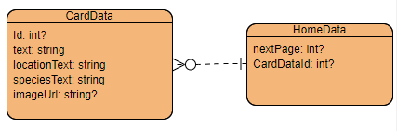
Рисунок 1.1.1 ER - диаграмма

1.1.2 Сущность CardData
CardData — это сущность, которая представляет данные о персонаже из сериала "Rick and Morty". Каждый экземпляр сущности содержит информацию о конкретном персонаже, включая его имя, изображение, вид, местоположение и другие характеристики.
Атрибуты сущности CardData:
- id (Integer, уникальный идентификатор):
  - Уникальный идентификатор персонажа.
  - Используется для идентификации персонажа в базе данных и API.
  - Пример: 1, 2, 3.
- text (String, имя персонажа):
  - Имя персонажа, которое отображается в карточке.
  - Пример: "Rick Sanchez", "Morty Smith".
- imageUrl (String, URL изображения):
  - Ссылка на изображение персонажа.
  - Пример: "https://rickandmortyapi.com/api/character/avatar/1.jpeg".
- locationText (String, местоположение):
  - Текущее местоположение персонажа.
  - Пример: "Earth (C-137)", "Citadel of Ricks".
- speciesText (String, вид):
  - Вид или раса персонажа.
  - Пример: "Human", "Alien".

1.1.3 Сущность HomeData
HomeData — это сущность, которая представляет собой контейнер для данных о персонажах, загруженных из API. Она содержит список персонажей (CardData) и информацию о пагинации (например, номер следующей страницы).
Атрибуты сущности HomeData:
- data (List<CardData>, список персонажей):
Список объектов типа CardData, содержащих информацию о персонажах.
- nextPage (Integer, номер следующей страницы):
Номер следующей страницы для загрузки данных из API.

1.1.4 Связи между сущностями
Между сущностями CardData и HomeData существует связь "один ко многим" (1:N ). Это означает, что один объект HomeData может содержать несколько объектов CardData.
Характеристики связи:
- HomeData → CardData:
  - Один объект HomeData содержит список объектов CardData.
  - Каждый объект CardData уникально идентифицируется по атрибуту id.
- CardData → HomeData:
  - Объект CardData не содержит прямой ссылки на HomeData, так как он является частью списка в HomeData.
Пример связи:
- Объект HomeData содержит список из 20 объектов CardData, каждый из которых представляет отдельного персонажа.
- При загрузке следующей страницы данных из API, объект HomeData обновляется, добавляя новые объекты CardData в список.
1.2 Интерфейс пользователя
Интерфейс пользователя (UI) программной системы "Энциклопедия персонажей Rick and Morty" разработан с учетом удобства и простоты использования. Приложение состоит из нескольких экранных форм (представлений), каждая из которых выполняет свою функцию. В данном разделе подробно описаны все экранные формы, представлены изображения и схема навигационного графа приложения.

1.2.1 Экранные формы (представления)
1. Экран загрузки приложения
Описание:
Экран загрузки приложения представляет собой простую и лаконичную заставку, которая отображается при первоначальной загрузке приложения. Основной элемент экрана — логотип приложения, который расположен по центру.
Изображение экранной формы:
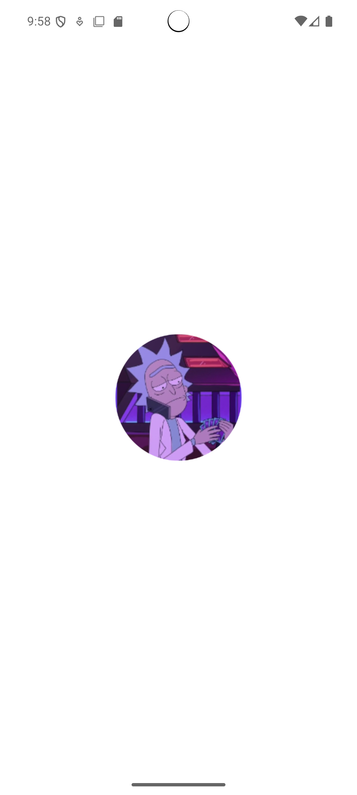
Рисунок 1 2.1 Экран загрузки приложения
2. Главный экран (HomePage)
Описание:
Главный экран приложения отображает список персонажей из сериала "Rick and Morty". Пользователь может искать персонажей по имени, просматривать их информацию и добавлять их в список "понравившихся". Также на этом экране отображаются персонажи, которые пользователь добавил в "понравившиеся".
Основные элементы интерфейса:
- Строка поиска: Позволяет искать персонажей по имени.
- Список персонажей: Отображает карточки персонажей с изображением и именем. Каждая карточка содержит кнопку для добавления/удаления персонажа из "понравившихся".
- Кнопка переключения языка: Позволяет переключать язык интерфейса между английским и русским.
- Индикатор загрузки: Отображается при загрузке данных.
Изображение экранной формы:
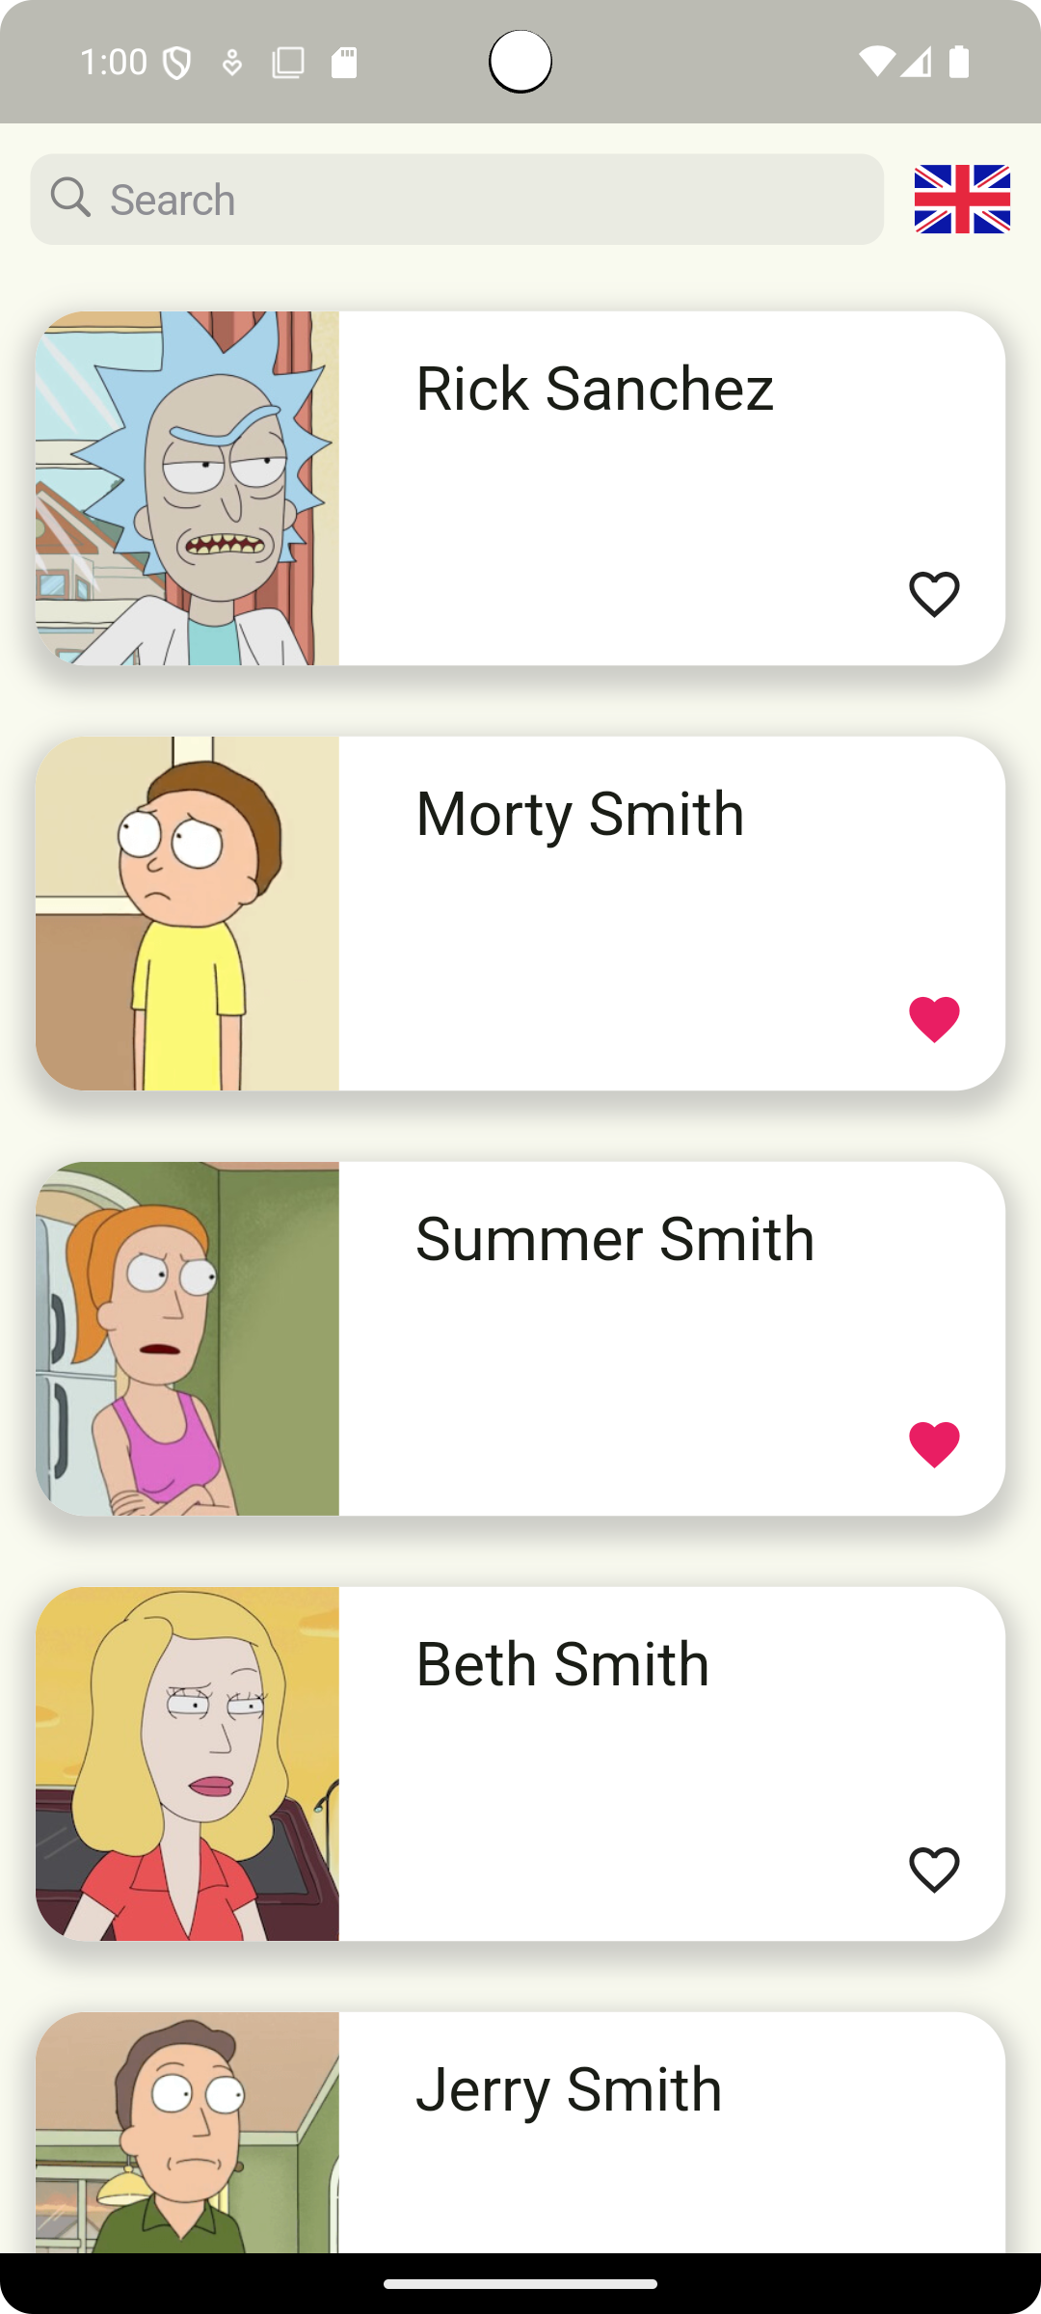
Рисунок 1.2.2. Главный экран

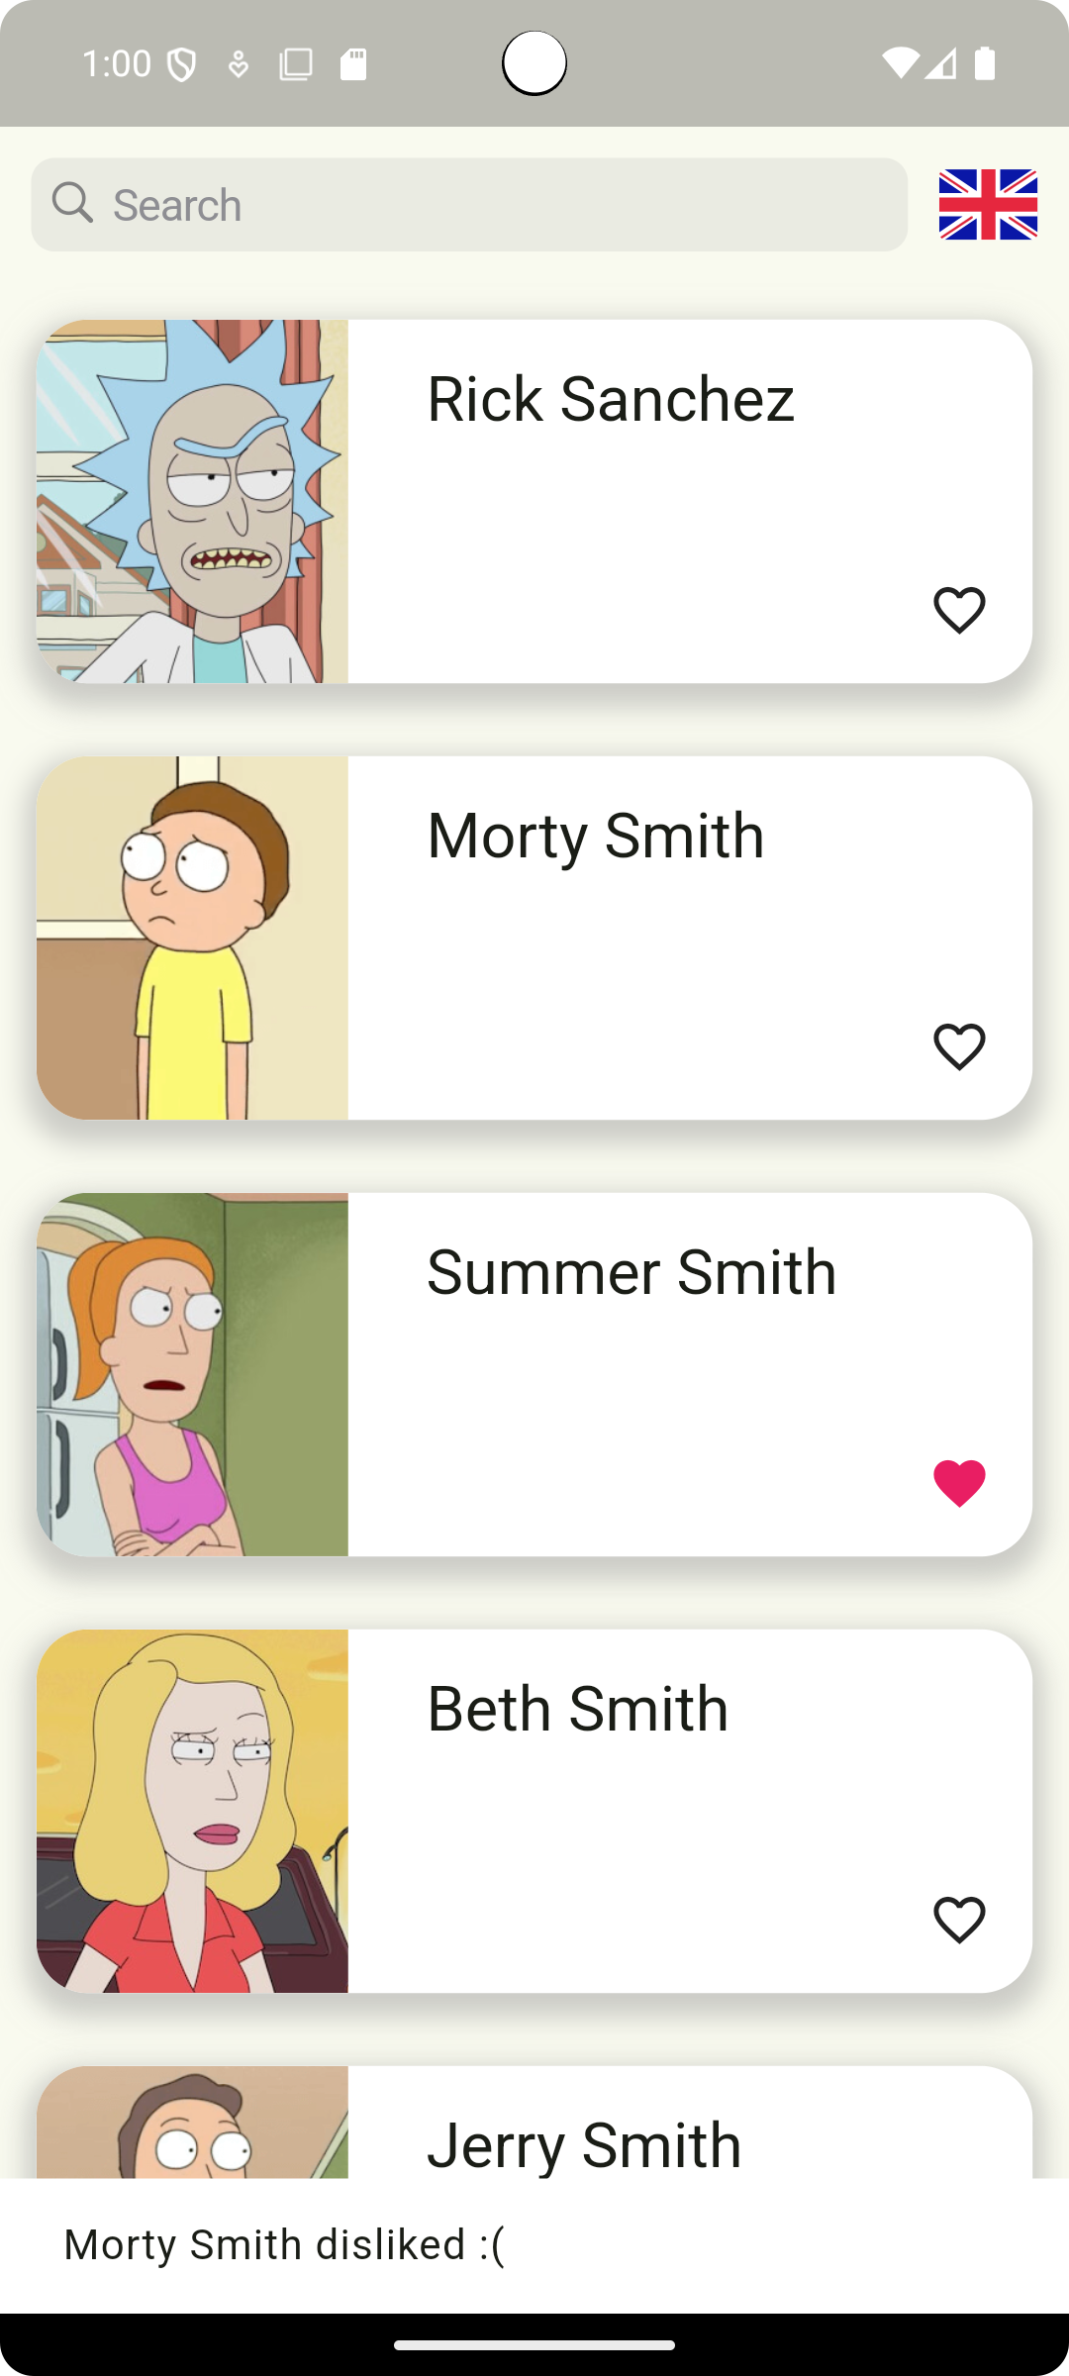
Рисунок 1.2.3 Главный экран с сообщением о дизлайке на английском языке
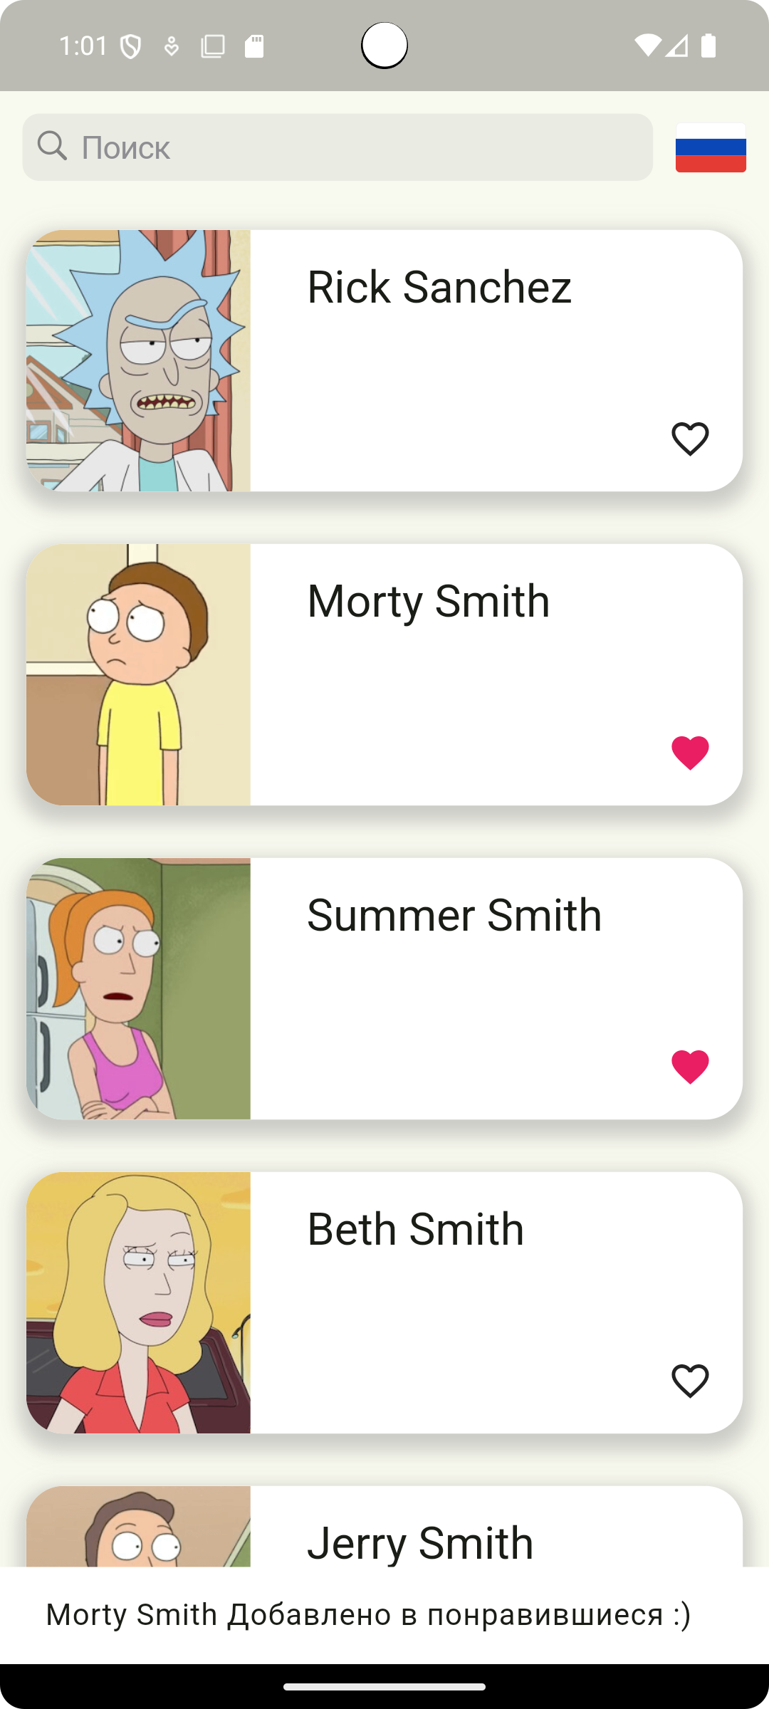
Рисунок 1.2.4 Главный экран с сообщением о лайке на русском языке

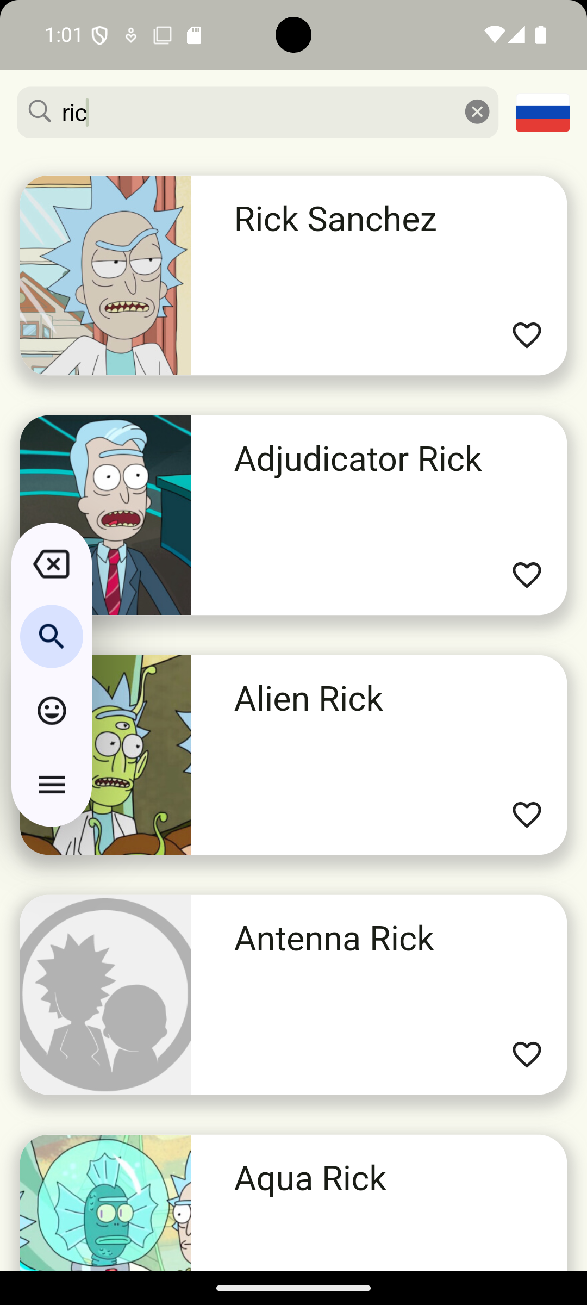
Рисунок 1.2.5 Главный экран при вводе в поиск

3. Экран деталей персонажа (DetailsPage)
Описание:
Экран деталей персонажа отображает подробную информацию о выбранном персонаже. Пользователь может увидеть увеличенное изображение персонажа, его имя, местоположение и вид.
Основные элементы интерфейса:
- Изображение персонажа: Большое изображение персонажа.
- Имя персонажа: Заголовок с именем персонажа.
- Местоположение и вид: Текстовая информация о местоположении и виде персонажа.
- Кнопка «Стрелка влево»: При нажатии возвращает пользователся на главный экран
Изображение экранной формы:
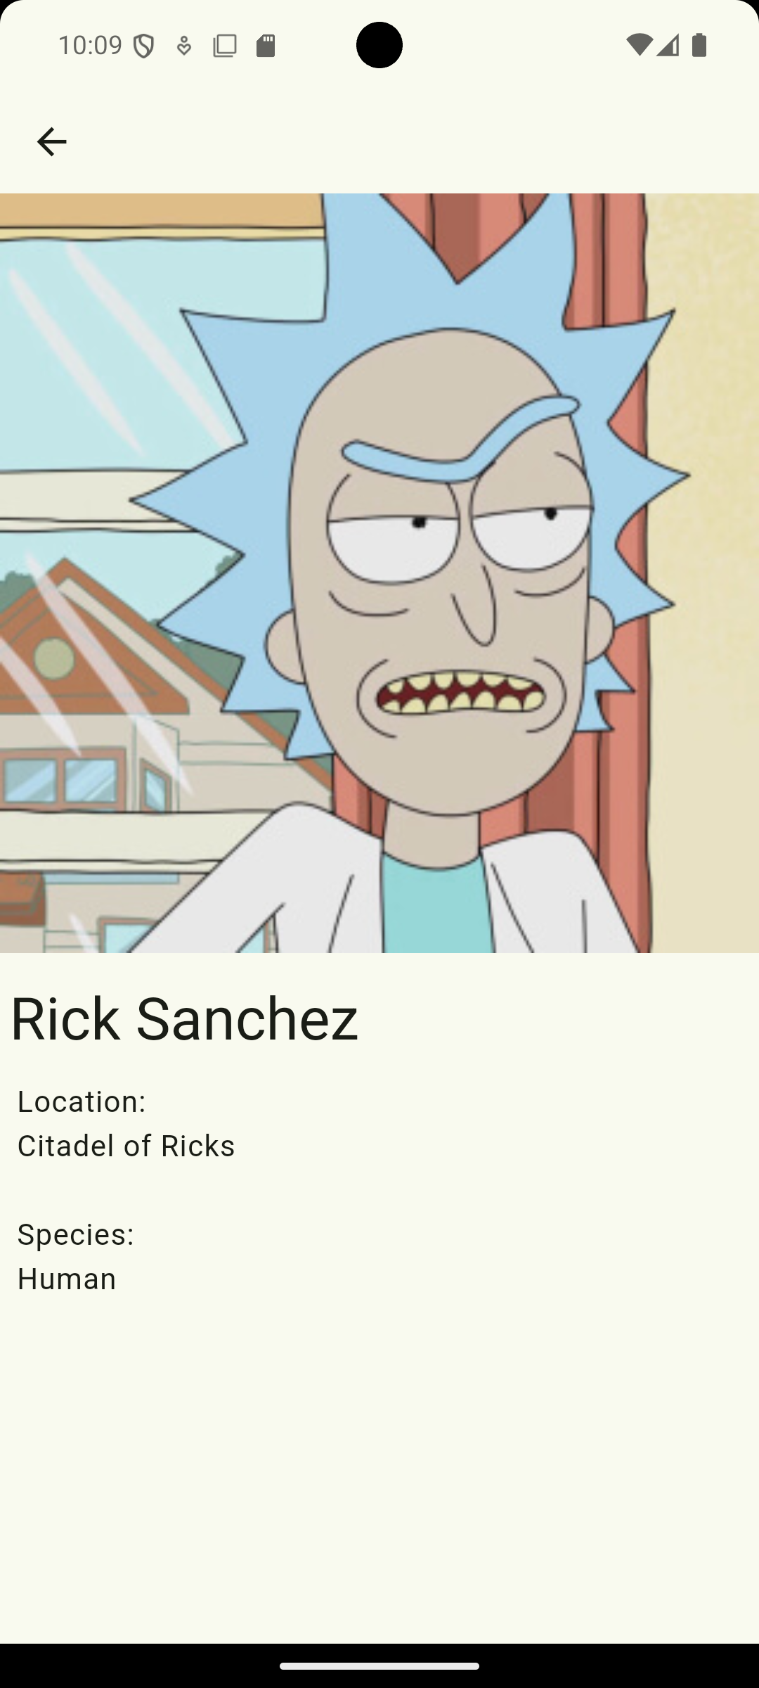
Рисунок 1.2.6 Экран деталей персонажа.

1.2.2 Схема навигационного графа приложения
Навигационный граф приложения отображает взаимосвязь между экранными формами и маршруты переходов.
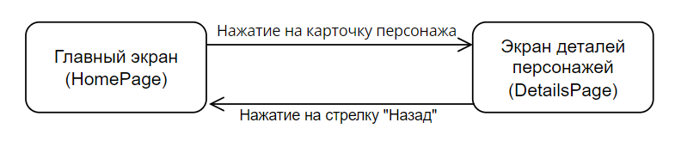
Рисунок 1.2.7 Схема навигационного графа
Описание маршрутов:
- Главный экран → Экран деталей персонажа:
  - Пользователь нажимает на карточку персонажа на главном экране, чтобы перейти к экрану деталей.
- Экран деталей персонажа → Главный экран:
  - Пользователь нажимает кнопку "Назад", чтобы вернуться на главный экран.

1.3 Архитектура приложения
Приложение "Энциклопедия персонажей Rick and Morty" разработано с использованием многослойной архитектуры, которая обеспечивает разделение ответственности между компонентами и упрощает поддержку, тестирование и масштабирование. Основные слои приложения: слой для работы с хранилищем, слой для реализации бизнес-логики и слой представления.
1. Слой для работы с хранилищем
Функциональное назначение:
Слой для работы с хранилищем отвечает за взаимодействие с внешними источниками данных, такими как API и локальное хранилище. Он обеспечивает получение, сохранение и извлечение данных, необходимых для функционирования приложения.
Репозиторий:
RickandMortyRepository: Отвечает за взаимодействие с API "Rick and Morty". Использует HTTP-клиент (Dio) для выполнения запросов и получения данных о персонажах.
2. Слой для реализации бизнес-логики
Функциональное назначение:
Слой бизнес-логики отвечает за обработку данных, принятие решений и выполнение основных функций приложения. Он изолирует логику от пользовательского интерфейса и хранилища, что делает приложение более гибким и удобным для тестирования.
BLoC (Business Logic Component):
- HomeBloc: Управляет состоянием главного экрана. Обрабатывает события загрузки данных, поиска персонажей и пагинации.
- LikeBloc: Управляет состоянием "понравившихся" персонажей. Обрабатывает события добавления/удаления персонажей из избранного.
- LocaleBloc: Управляет локализацией приложения. Обрабатывает события смены языка.
3. Слой представления
Функциональное назначение:
Слой представления отвечает за отображение данных пользователю и обработку его взаимодействия с приложением. Он включает в себя экраны, виджеты и UI-компоненты.
Основные компоненты:
- Экраны:
  - Главный экран (HomePage): Отображает список персонажей, строку поиска, кнопку переключения языка и индикатор загрузки.
  - Экран с дополнительной информацией (DetailsPage): Отображает подробную информацию о выбранном персонаже.
- Виджеты:
  - Карточка персонажа (_Card): Отображает изображение, имя, местоположение и вид персонажа. Содержит кнопку для добавления/удаления из "понравившихся".
  - Snackbar: Отображает сообщения о результатах действий пользователя (например, добавление/удаление из избранного).
- Локализация:
  - Поддержка русского и английского языков с использованием файлов .arb и библиотеки flutter_localizations.
Связь между слоями
- Слой представления взаимодействует с слоем бизнес-логики через BLoC. Экраны и виджеты отправляют события в BLoC и реагируют на изменения состояния.
- Слой бизнес-логики взаимодействует с слоем хранилища через репозитории. BLoC запрашивает данные из репозиториев и обрабатывает их.
- Слой хранилища предоставляет данные в виде DTO, которые преобразуются в доменные модели для использования в бизнес-логике.
Преимущества архитектуры
- Разделение ответственности:
Каждый слой выполняет свою задачу, что упрощает поддержку и масштабирование приложения.
- Гибкость:
Изменение источника данных или логики не затрагивает другие слои. Например, можно заменить API на локальную базу данных, не меняя UI.
- Тестируемость:
Бизнес-логика изолирована от UI и хранилища, что упрощает написание модульных тестов.
- Пользовательский опыт:
Слой представления обеспечивает качественный и адаптивный интерфейс, что повышает удовлетворенность пользователей.

1.4 Программный интерфейс и функции серверной части

1.4.1 Особенности и структура REST API
1. Описание REST API
REST API "Rick and Morty" предоставляет доступ к данным о персонажах, эпизодах и локациях сериала. В рамках приложения используется только часть API, связанная с персонажами.
Основные особенности API:
- Базовый URL: https://rickandmortyapi.com/api/
- Методы: GET
- Параметры запроса:
  - name: Поиск персонажей по имени.
  - page: Номер страницы для пагинации.

1.4.2 Основные функциональные возможности серверной части
Серверная часть API "Rick and Morty" предоставляет следующие функциональные возможности:
- Получение списка персонажей:
  - Возвращает список персонажей с возможностью фильтрации по имени и пагинации.
- Получение информации о персонаже:
  - Возвращает детальную информацию о конкретном персонаже по его идентификатору.
- Пагинация:
  - Поддерживает пагинацию для эффективной загрузки большого количества данных.
- Фильтрация:
  - Позволяет фильтровать персонажей по имени, статусу, виду и другим параметрам.

1.4.3 Структура DTO
DTO (Data Transfer Objects) используются для обмена данными между клиентом и сервером. В приложении используются следующие DTO:
1. RandMCharactersDto
Описание:
Представляет собой объект, содержащий список персонажей и информацию о пагинации.
Атрибуты:
- info: Информация о пагинации.
  - next: номер следующей страницы.
  - last: номер предыдущей страницы.
  - nextPage: URL следующей страницы.
  - lastPage: URL предыдущей страницы.
- results: Список персонажей.
2. RandMCharacterDataDto
Описание:
Представляет собой объект, содержащий данные о конкретном персонаже.
Атрибуты:
- id: Уникальный идентификатор персонажа.
- name: Имя персонажа.
- species: Вид персонажа (например, "Human", "Alien").
- type: Дополнительный тип (если есть).
- location: Текущее местоположение персонажа.
- image: URL изображения персонажа.

Глава 2. Разработка программной системы

2.1 Слои приложения
Приложение "Энциклопедия персонажей Rick and Morty" разработано с использованием трехслойной архитектуры: Слой представления, Слой бизнес-логики и Слой данных.

2.1.1 Основные пакеты и их назначение
Приложение разделено на несколько пакетов, каждый из которых отвечает за конкретный слой:
1. lib/presentation
Назначение:
- Отвечает за пользовательский интерфейс и взаимодействие с пользователем.
- Содержит экранные формы (виджеты) и BLoC-компоненты для управления состоянием.
Основные подпакеты:
- home_page: Содержит экран главного списка персонажей.
- details_page: Содержит экран деталей персонажа.
- like_bloc: Управляет состоянием "понравившихся" персонажей.
- locale_bloc: Управляет переключением языков.
2. lib/domain
Назначение:
- Содержит бизнес-логику и доменные модели.
- Отвечает за представление данных в удобном для использования формате.
Основные подпакеты:
- models: Содержит доменные модели, такие как CardData и HomeData.
3. lib/data
Назначение:
- Отвечает за получение и обработку данных из внешних источников (API) и локального хранилища.
- Преобразует данные из формата API в доменные модели.
Основные подпакеты:
- dtos: Содержит DTO (Data Transfer Objects), такие как RandMCharactersDto и RandMCharacterDataDto.
- mappers: Содержит мапперы для преобразования DTO в доменные модели.
- repositories: Содержит репозитории, такие как RickandMortyRepository.

2.1.2 Схема взаимодействия между слоями
На схеме ниже показано взаимодействие между слоями приложения:
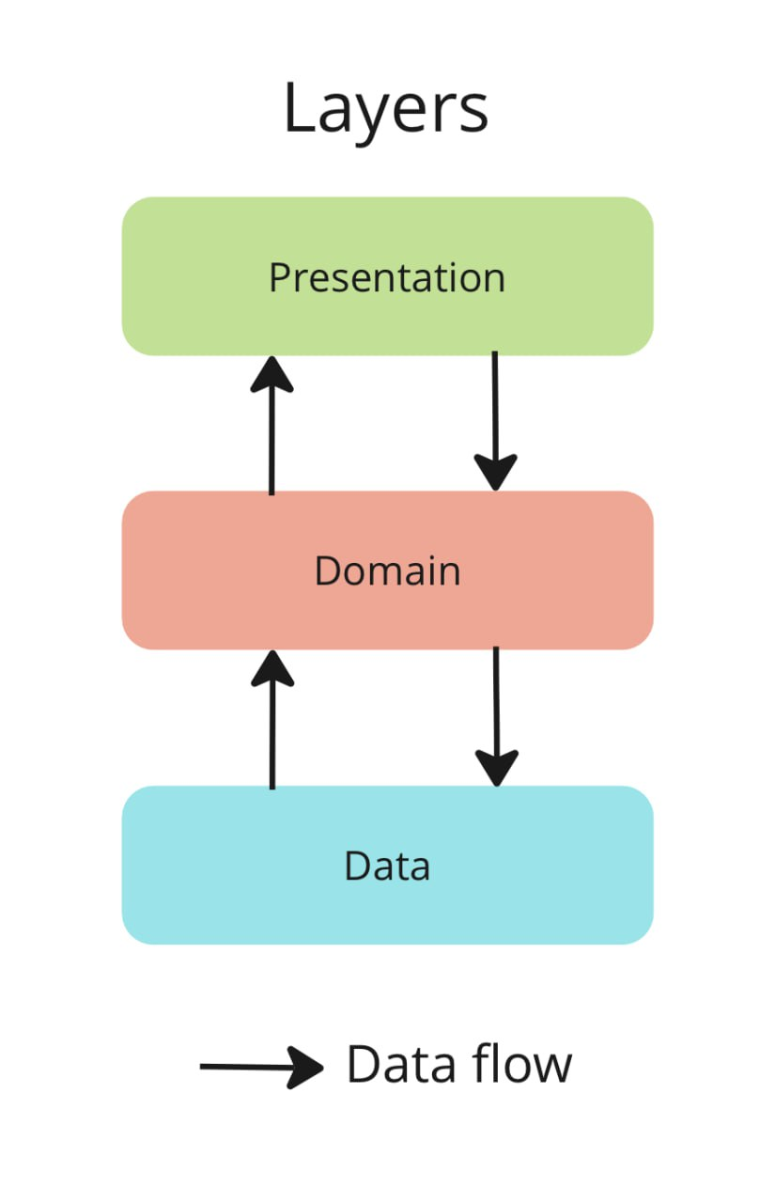
Рисунок 2.1 Схема взаимодействия между слоями

2.2 Слой для работы с хранилищем
Слой для работы с хранилищем отвечает за взаимодействие с внешними источниками данных (API) и локальным хранилищем. Он включает в себя репозитории, DTO (Data Transfer Objects), а также инструменты для выполнения HTTP-запросов и работы с локальным хранилищем.
Основные классы и интерфейсы
1. Интерфейс ApiInterface
Метод loadData
- Описание:
Определяет метод получения данных для реализаций репозиториев.
- Параметры:
  - onErrorCallback? onError: Опциональная callback-функция, которая вызывается при ошибке, полученной с сервера. Принимает как аргумент текст ошибки.
  - String? q: Поисковый запрос (опционально).
  - int page = 1: Номер страницы для пагинации (по умолчанию 1).
2. Репозиторий RickandMortyRepository
- Описание:
Репозиторий отвечает за выполнение HTTP-запросов к API "Rick and Morty". Он реализует интерфейс ApiInterface.
- Поля:
  - _dio: HTTP-клиент (Dio) с подключенным логгером (PrettyDioLogger).
  - _baseUrl: Базовый URL API.
- Методы:
  - loadData: Выполняет GET-запрос к API для получения данных о персонажах. Возвращает данные в виде HomeData или null в случае ошибки.
3. DTO (Data Transfer Objects)
3.1. Класс RandMCharactersDto
- Описание:
Представляет данные, полученные из API. Содержит список персонажей (results) и информацию о пагинации (info).
- Поля:
  - results: Список персонажей.
  - info: Информация о пагинации.
- Методы:
  - fromJson: Десериализует данные из JSON.
3.2. Класс RandMCharacterDataDto
- Описание:
Представляет данные одного персонажа.
- Поля:
  - id: Уникальный идентификатор персонажа.
  - type: Тип персонажа.
  - name: Имя персонажа.
  - image: URL изображения персонажа.
  - species: Вид персонажа.
  - location: Местоположение персонажа.
- Методы:
  - fromJson: Десериализует данные из JSON.
3.3. Класс InfoDto
- Описание:
Содержит информацию о пагинации.
- Поля:
  - next: Номер следующей страницы.
  - last: Номер предыдущей страницы.
  - nextPage: URL следующей страницы.
  - lastPage: URL предыдущей страницы.
- Методы:
  - _extractPageNumber: Извлекает номер страницы из URL.
  - fromJson: Десериализует данные из JSON.
4. Локальное хранилище (SharedPreferences)
- Описание:
Отвечает за сохранение и загрузку данных о "понравившихся" персонажах.
- Поля:
  - _likedPrefsKey: Ключ для хранения данных в SharedPreferences.
- Методы:
  - loadLikedIds: Загружает список идентификаторов "понравившихся" персонажей.
  - saveLikedIds: Сохраняет список идентификаторов "понравившихся" персонажей.

2.3 Слой для реализации бизнес-логики
Слой для реализации бизнес-логики в приложении "Энциклопедия персонажей Rick and Morty" отвечает за обработку событий, управление состоянием и выполнение основных бизнес-процессов. Этот слой включает в себя BLoC-компоненты, доменные модели и интерфейсы для работы с данными. В данном разделе подробно описаны основные классы и интерфейсы, которые реализуют бизнес-логику приложения.

2.3.1 Основные классы и интерфейсы
1. Класс HomeBloc
Назначение:
- Управляет загрузкой данных о персонажах, поиском и пагинацией.
- Обрабатывает события, связанные с загрузкой данных и изменением состояния.
Поля:
- repo: Репозиторий для работы с данными (например, RickandMortyRepository).
- state: Текущее состояние блока, содержит данные о персонажах, флаги загрузки и ошибки.
Методы:
- _onLoadData: Обрабатывает событие загрузки данных.
  - Принимает параметры: search (строка поиска) и nextPage (номер следующей страницы).
  - Загружает данные из репозитория и обновляет состояние.
2. Класс LikeBloc
Назначение:
- Управляет состоянием "понравившихся" персонажей.
- Обрабатывает события, связанные с добавлением и удалением персонажей из списка "понравившихся".
Поля:
- state: Текущее состояние блока, содержит список идентификаторов "понравившихся" персонажей.
Методы:
- _onLoadLikes: Загружает список "понравившихся" персонажей из локального хранилища.
- _onChangeLike: Добавляет или удаляет персонажа из списка "понравившихся".
3. Класс LocaleBloc
Назначение:
- Управляет переключением языков интерфейса.
- Обрабатывает события, связанные с изменением текущего языка.
Поля:
- state: Текущее состояние блока, содержит текущий язык интерфейса.
Методы:
- _onChangeLocale: Обрабатывает событие изменения языка.
  - Переключает язык интерфейса на другой поддерживаемый язык
4. Класс LikeEvents
Поля и методы:
- LikeEvent:
  - Описание: Базовый абстрактный класс для всех событий, связанных с избранными персонажами.
  - Методы: Нет методов.
- LoadLikesEvent:
  - Описание: Событие для загрузки списка избранных персонажей из хранилища.
  - Методы: Нет методов.
- ChangeLikeEvent:
  - Описание: Событие для добавления или удаления персонажа из избранного.
  - Поля:
    - id: Идентификатор персонажа.
  - Методы: Нет методов.
5. Класс LikeState
Поля и методы:
- likedIds:
  - Тип: List<String>?
  - Описание: Список идентификаторов избранных персонажей.
- props:
  - Тип: List<Object?>
  - Описание: Список свойств, используемых для сравнения состояний.
- copyWith:
  - Описание: Метод, генерируемый библиотекой copy_with_extension, позволяет создавать копии объекта с измененными полями.
6. Класс LocaleEvents
Поля и методы:
- LocaleEvent:
  - Описание: Базовый абстрактный класс для всех событий, связанных с локализацией.
  - Методы: Нет методов.
- ChangeLocaleEvent:
  - Описание: Событие для изменения текущей локали приложения.
  - Методы: Нет методов.
7. Класс LocaleState
Поля и методы:
- currentLocale:
  - Тип: Locale
  - Описание: Текущая локаль приложения.
- props:
  - Тип: List<Object?>
  - Описание: Список свойств, используемых для сравнения состояний.
- copyWith:
  - Описание: Метод, генерируемый библиотекой copy_with_extension, позволяет создавать копии объекта с измененными полями.

2.4 Слой представления
Слой представления в приложении "Энциклопедия персонажей Rick and Morty" отвечает за пользовательский интерфейс и взаимодействие с пользователем. Этот слой включает в себя экранные формы (виджеты), которые отображают данные и обрабатывают действия пользователя. В данном разделе подробно описаны основные классы и интерфейсы, которые реализуют функциональность слоя представления.

2.4.1 Основные классы и интерфейсы
1. Класс HomePage
Назначение:
- Главный экран приложения, отображающий список персонажей.
- Позволяет пользователю искать персонажей, просматривать их имена и изображение и добавлять в "понравившиеся".
Поля:
- searchController: Контроллер для строки поиска.
- scrollController: Контроллер для прокрутки списка персонажей.
Методы:
- initState():
  - Описание: Инициализация состояния виджета.
  - Логика:
    - Загружает данные о персонажах и избранных персонажах.
    - Добавляет слушатель на скролл для подгрузки следующей страницы.
- _onNextPageListener():
  - Описание: Обрабатывает событие достижения конца списка.
  - Логика:
    - Если пользователь дошел до конца списка, загружает следующую страницу данных.
- dispose():
  - Описание: Освобождает ресурсы контроллеров.
- build(BuildContext context):
  - Описание: Создает интерфейс страницы.
  - Возвращаемое значение: Widget, представляющий интерфейс страницы.
- _onRefresh():
  - Описание: Обрабатывает событие обновления списка.
  - Логика:
    - Перезагружает данные о персонажах.
- _navToDetails(BuildContext context, CardData data):
  - Описание: Переходит на страницу с деталями персонажа.
  - Параметры:
    - data: Данные о персонаже.
- _showSnackBar(BuildContext context, String title, bool isLiked):
  - Описание: Показывает уведомление о добавлении/удалении персонажа из избранного.
  - Параметры:
    - title: Имя персонажа.
    - isLiked: Флаг, указывающий, добавлен ли персонаж в избранное.
- _onLike(String? id, String title, bool isLiked):
  - Описание: Обрабатывает событие добавления/удаления персонажа из избранного.
  - Параметры:
    - id: Идентификатор персонажа.
    - title: Имя персонажа.
    - isLiked: Флаг, указывающий, добавлен ли персонаж в избранное.
2. Класс DetailsPage
Назначение:
- Экран деталей персонажа, отображающий подробную информацию о выбранном персонаже.
Поля:
- data:
  - Тип: CardData
  - Описание: Данные о персонаже, которые передаются на страницу. Этот объект содержит информацию о персонаже, такую как имя, изображение, вид и местоположение.
Методы:
- build: Создает пользовательский интерфейс экрана.
  - Описание: Метод, который создает интерфейс страницы с деталями персонажа.
  - Параметры:
    - context: Контекст приложения, необходимый для доступа к теме, локализации и другим ресурсам.
  - Возвращаемое значение: Widget, представляющий интерфейс страницы.
3. Класс _Card
Назначение:
- Виджет карточки персонажа, отображающий информацию о персонаже.
Поля:
- text: Имя персонажа.
- locationText: Местоположение персонажа.
- speciesText: Вид персонажа.
- imageUrl: URL изображения персонажа.
- onLike: Колбэк для обработки события добавления/удаления из "понравившихся".
- onTap: Колбэк для обработки события нажатия на карточку.
- id: Уникальный идентификатор персонажа.
- isLiked: Флаг, указывающий, добавлен ли персонаж в "понравившиеся".
Методы:
- build(BuildContext context):
  - Описание: Создает интерфейс карточки персонажа.
  - Возвращаемое значение: Widget, представляющий карточку персонажа.

Глава 3. Руководство пользователя
Данное руководство разработано специально для пользователей приложения "Энциклопедия персонажей Rick and Morty на Flutter для Android". Его цель — предоставить вам полное понимание функционала приложения, а также подробные инструкции по его использованию. Независимо от того, являетесь ли вы поклонником мультсериала "Rick and Morty" или только начинаете знакомиться с его персонажами, это руководство поможет вам максимально эффективно использовать приложение.

3.1. Основные функции приложения
Приложение "Энциклопедия персонажей Rick and Morty на Flutter для Android" разработано для удобного просмотра и изучения персонажей мультсериала "Rick and Morty". Оно предоставляет широкий спектр функций, которые позволяют пользователям взаимодействовать с данными о персонажах, искать нужных героев, сохранять их в "понравившиеся" и просматривать подробную информацию. Ниже подробно описаны основные возможности приложения.
1. Просмотр списка персонажей
Приложение позволяет просматривать полный список персонажей мультсериала "Rick and Morty". На главном экране отображаются карточки персонажей, которые содержат:
- Изображение: Изображение персонажа.
- Имя: Имя персонажа.
Пример:
- Пользователь открывает приложение и видит список персонажей, например, "Rick Sanchez", "Morty Smith", "Summer Smith" и других.
Полезность:
- Эта функция позволяет быстро ознакомиться с основными персонажами мультсериала.
- Пользователь может прокручивать список, чтобы увидеть всех персонажей.
2. Поиск персонажей
Приложение предоставляет возможность поиска персонажей по имени. Это особенно полезно, если пользователь ищет конкретного героя.
- Поле поиска: Находится в верхней части главного экрана.
- Функционал: Пользователь вводит имя персонажа в поле поиска, и приложение фильтрует список, отображая только тех персонажей, чьи имена соответствуют введенному тексту.
Пример:
- Пользователь вводит "Rick" в поле поиска.
- Приложение отображает всех персонажей с именем "Rick", например, "Rick Sanchez", "Evil Rick", "Juggling Rick" и т.д.
Полезность:
- Поиск позволяет быстро находить нужных персонажей, особенно если список большой.
- Эта функция экономит время пользователя.
3. Добавление в "понравившиеся"
Приложение позволяет пользователю сохранять персонажей в список "понравившихся".
- Иконка "сердце": Находится на каждой карточке персонажа.
- Функционал: Пользователь нажимает на иконку "сердце", чтобы добавить персонажа в "понравившиеся". Если персонаж уже добавлен, нажатие на иконку удаляет его из списка.
Пример:
- Пользователь нажимает на иконку "сердце" рядом с карточкой персонажа "Morty Smith".
- Персонаж добавляется в список "понравившихся".
- При повторном нажатии иконка становится пустой, и персонаж удаляется из списка.
Полезность:
- Эта функция позволяет пользователю сохранять любимых персонажей для быстрого доступа.
- Список "понравившихся" сохраняется даже после закрытия приложения.
4. Просмотр деталей персонажа
Приложение предоставляет возможность просмотра подробной информации о каждом персонаже. При нажатии на карточку персонажа открывается экран с деталями.
- Экран деталей: Содержит следующую информацию:
  - Изображение: Большое изображение персонажа.
  - Имя: Полное имя персонажа.
  - Вид: Вид персонажа (например, человек, инопланетянин, робот и т.д.).
  - Местоположение: Местоположение персонажа.
Пример:
- Пользователь нажимает на карточку персонажа "Rick Sanchez".
- Открывается экран с деталями: изображение Рика, его имя, вид (человек) и местоположение (например, "Цитадель Рика").
Полезность:
- Эта функция позволяет пользователю узнать больше о каждом персонаже.
- Информация представлена в удобном и наглядном формате.
5. Смена языка
Приложение поддерживает мультиязычность, что позволяет пользователю переключать язык интерфейса между русским и английским.
- Иконка смены языка: Находится в правом верхнем углу главного экрана.
- Функционал: Пользователь нажимает на иконку, и приложение автоматически переключает язык интерфейса.
Пример:
- Пользователь нажимает на иконку смены языка.
- Приложение переключается на русский язык (или на английский, если текущий язык — русский).
Полезность:
- Эта функция делает приложение доступным для пользователей, которые предпочитают русский или английский язык.
- Переключение языка происходит мгновенно, без необходимости перезапуска приложения.

3.2. Основные экраны приложения
Приложение "Энциклопедия персонажей Rick and Morty на Flutter для Android" состоит из нескольких ключевых экранов, каждый из которых выполняет свою функцию. В этом разделе подробно описаны основные экраны приложения, их элементы и их назначение.

3.2.1. Главный экран
Главный экран является основным экраном приложения, на котором пользователь взаимодействует с персонажами мультсериала "Rick and Morty". Он содержит поле поиска, список персонажей и иконку для смены языка интерфейса.
Элементы главного экрана:
- Поле поиска:
  - Назначение: Позволяет пользователю искать персонажей по имени.
  - Использование: Введите имя персонажа в поле поиска, и приложение автоматически отфильтрует список, отображая только тех персонажей, чьи имена соответствуют введенному тексту.
  - Пример: Если пользователь введет "Rick", приложение отобразит всех персонажей с именем "Rick", таких как "Rick Sanchez", "Evil Rick" и других.
- Список персонажей:
  - Назначение: Отображает карточки с информацией о персонажах.
  - Содержимое карточки:
    - Изображение: Изображение персонажа.
    - Имя: Имя персонажа.
    - Вид: Вид персонажа (например, человек, инопланетянин, робот и т.д.).
    - Местоположение: Местоположение персонажа.
  - Пример: Карточка персонажа "Morty Smith" содержит изображение Морти, его имя, вид (человек) и местоположение (например, "Цитадель Рика").
- Иконка смены языка:
  - Назначение: Позволяет переключать язык интерфейса между русским и английским.
  - Использование: Нажмите на иконку, чтобы изменить язык интерфейса. Приложение автоматически переключит язык.
  - Пример: Если текущий язык — русский, нажатие на иконку изменит его на английский.
Пример экрана:
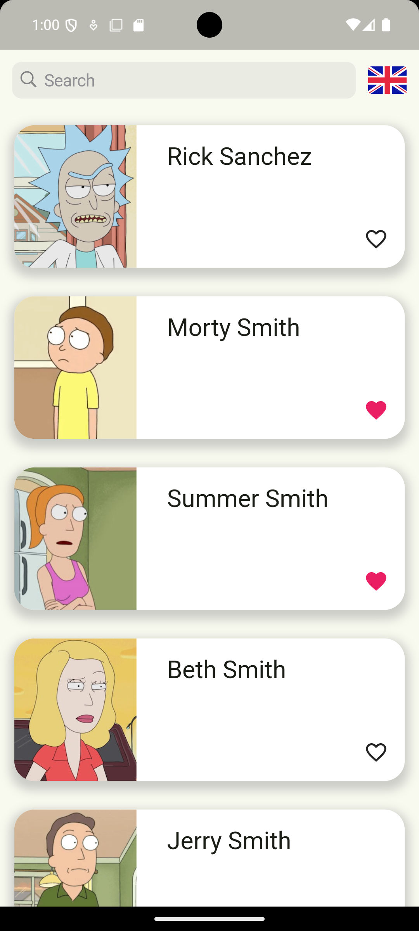
Рисунок 3.2.1 Главный экран
Рисунок 3.2.2 Главный экран при поиске

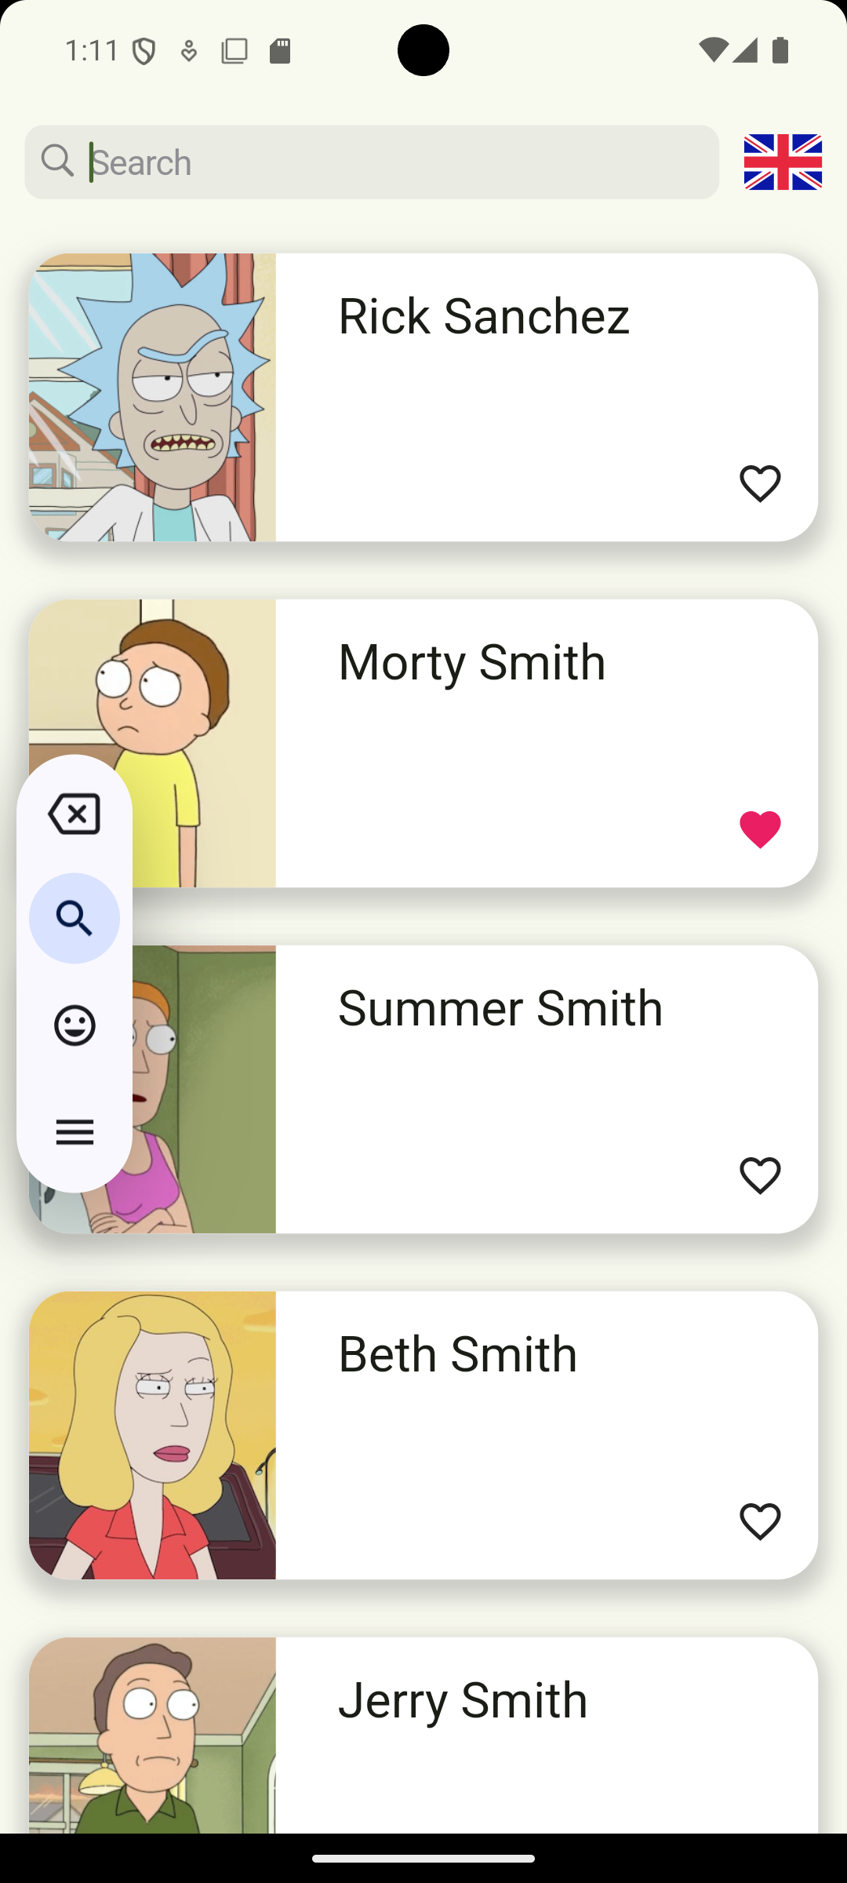
Рисунок 3.2.3 Главный экран после смены языка

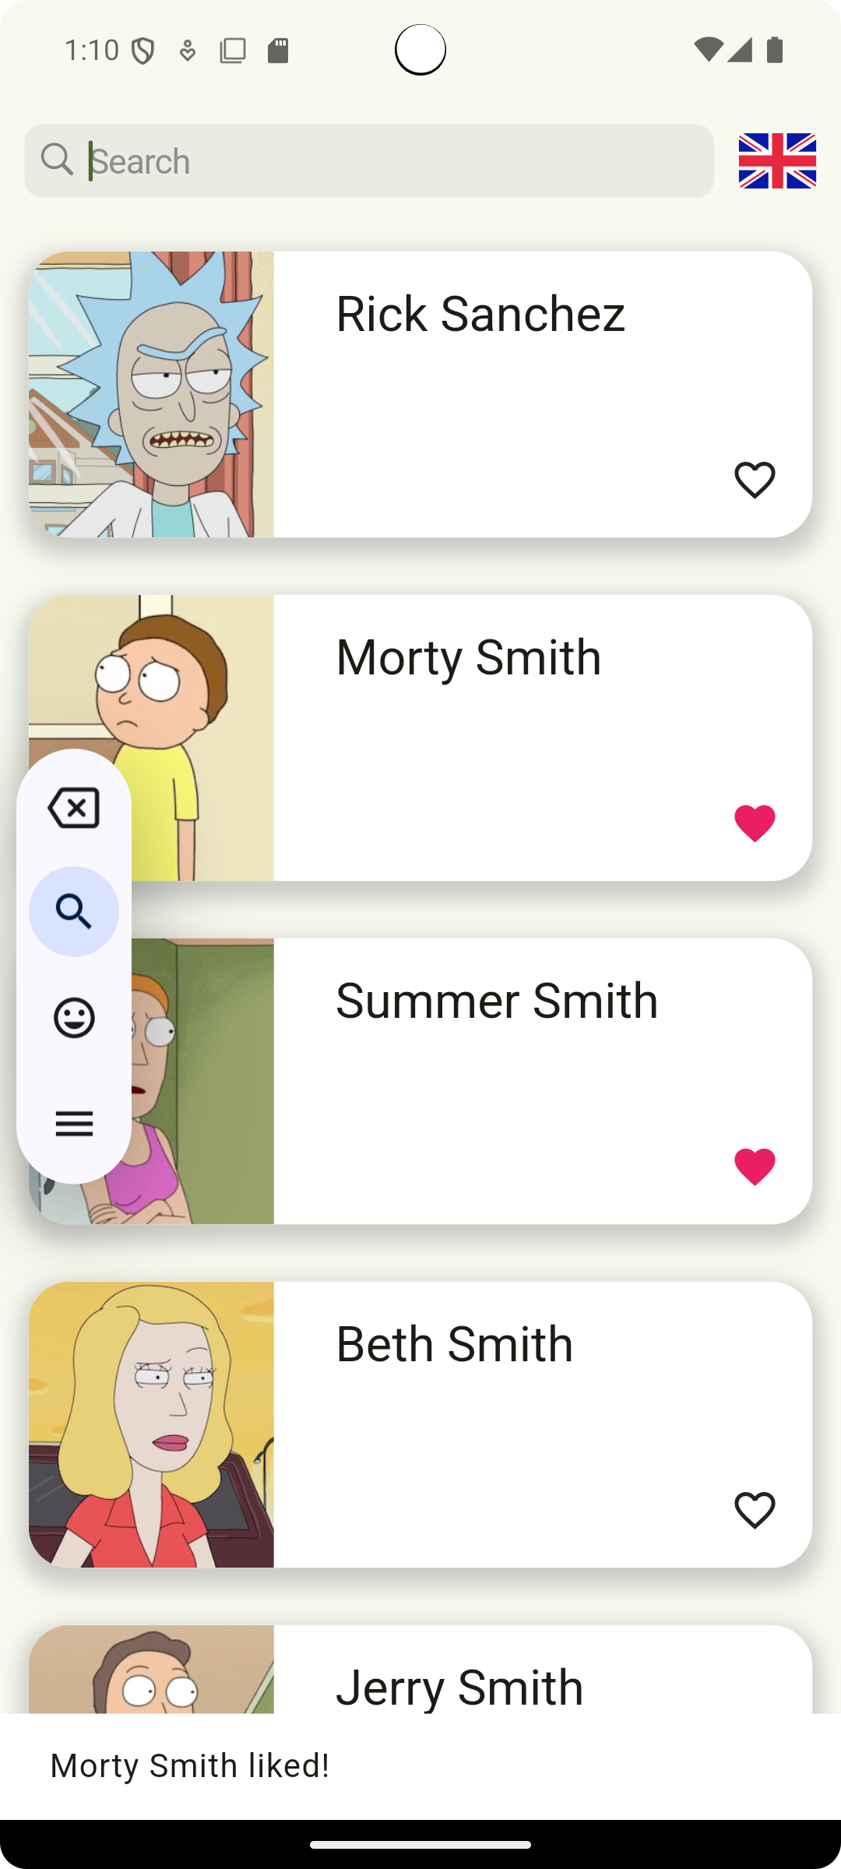
Рисунок 3.2.4 Главный экран с лайкнутой карточкой персонажа

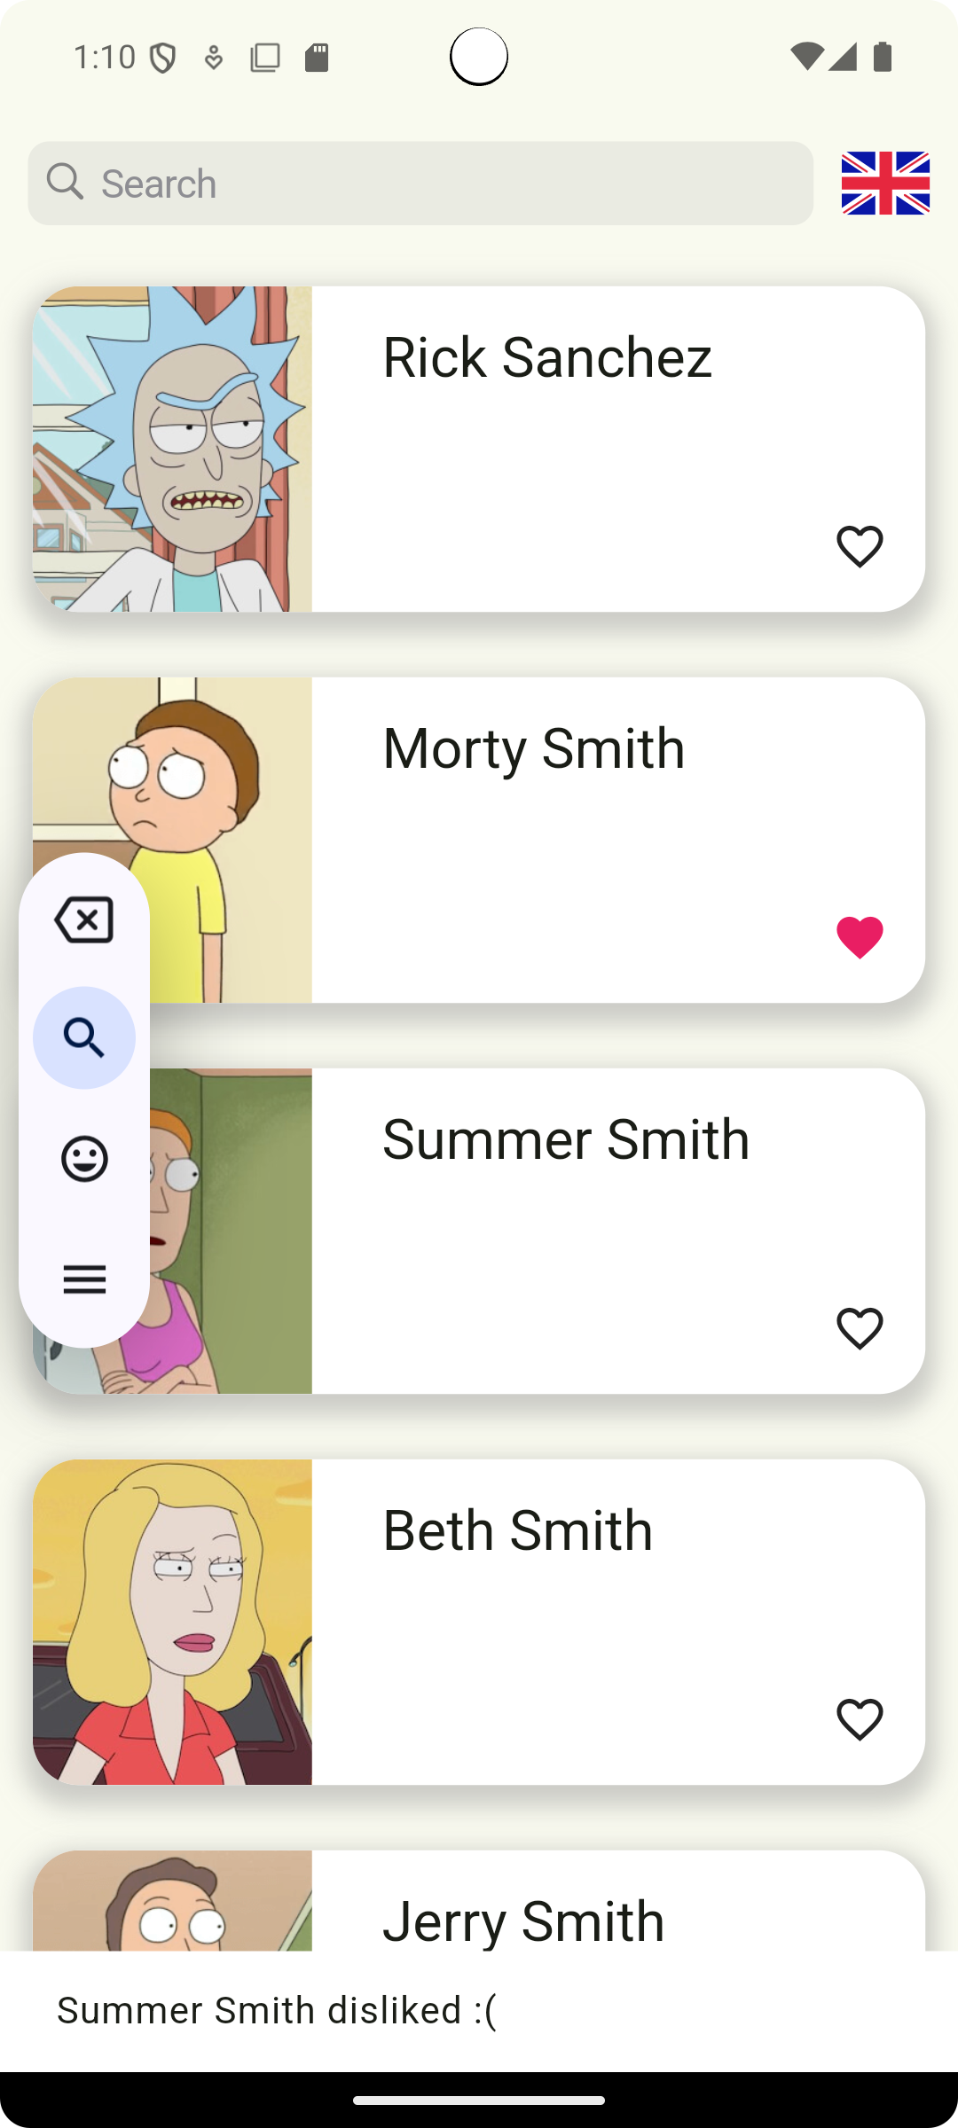
Рисунок 3.2.5 лавный экран с дизлайкнутой карточкой персонажа
Пояснения:
- Поле поиска: Введите имя персонажа, чтобы отфильтровать список.
- Карточка персонажа:
  - Изображение: Изображение персонажа.
  - Имя: Имя персонажа.
  - Вид: Вид персонажа (например, человек, инопланетянин).
  - Местоположение: Местоположение персонажа.
  - Иконка "сердце": Нажмите, чтобы добавить или удалить персонажа из "понравившихся".

3.2.2. Экран деталей персонажа
Экран деталей персонажа открывается при нажатии на карточку персонажа на главном экране. На этом экране отображается подробная информация о выбранном персонаже.
Элементы экрана деталей персонажа:
- Изображение:
  - Назначение: Большое изображение персонажа для более детального просмотра.
  - Пример: Если выбран персонаж "Rick Sanchez", на экране отобразится его большое изображение.
- Имя:
  - Назначение: Отображает полное имя персонажа.
  - Пример: Для персонажа "Morty Smith" имя будет отображено как "Morty Smith".
- Местоположение:
  - Назначение: Показывает последнее известное местоположение персонажа.
  - Пример: Для "Rick Sanchez" местоположение может быть "Цитадель Рика".
- Вид:
  - Назначение: Указывает вид персонажа (например, человек, инопланетянин, робот и т.д.).
  - Пример: Для "Morty Smith" вид будет "человек".
Пример экрана:
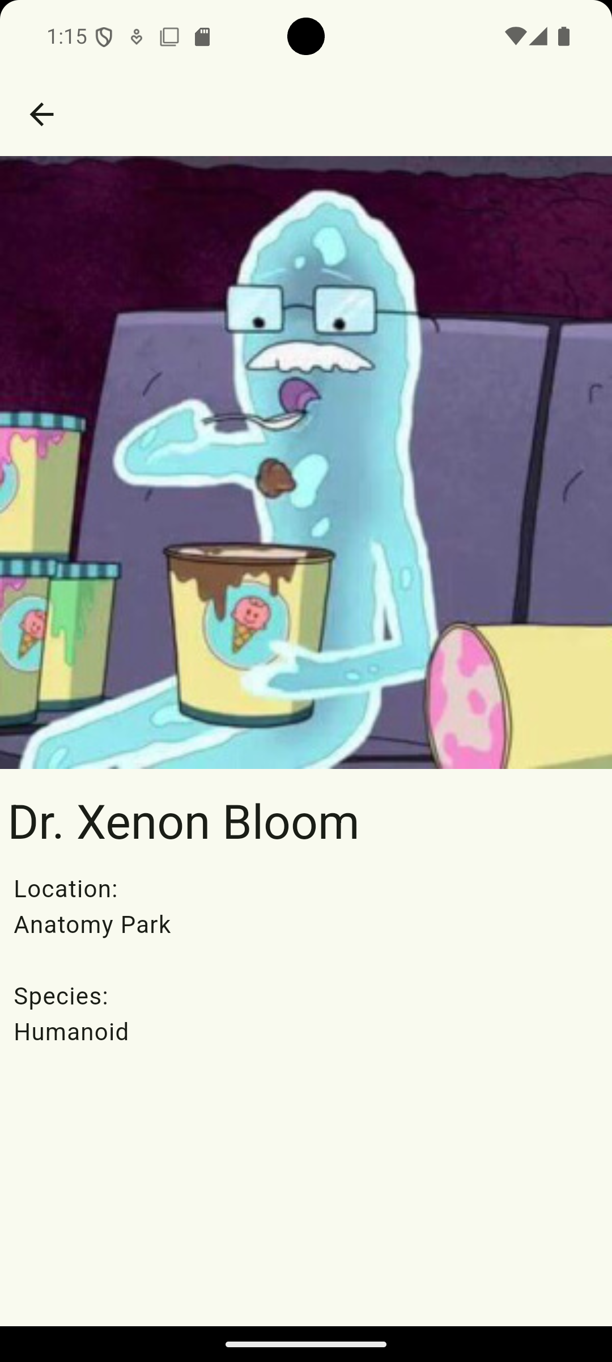
Рисунок 3.3.6 Экран деталей персонажа

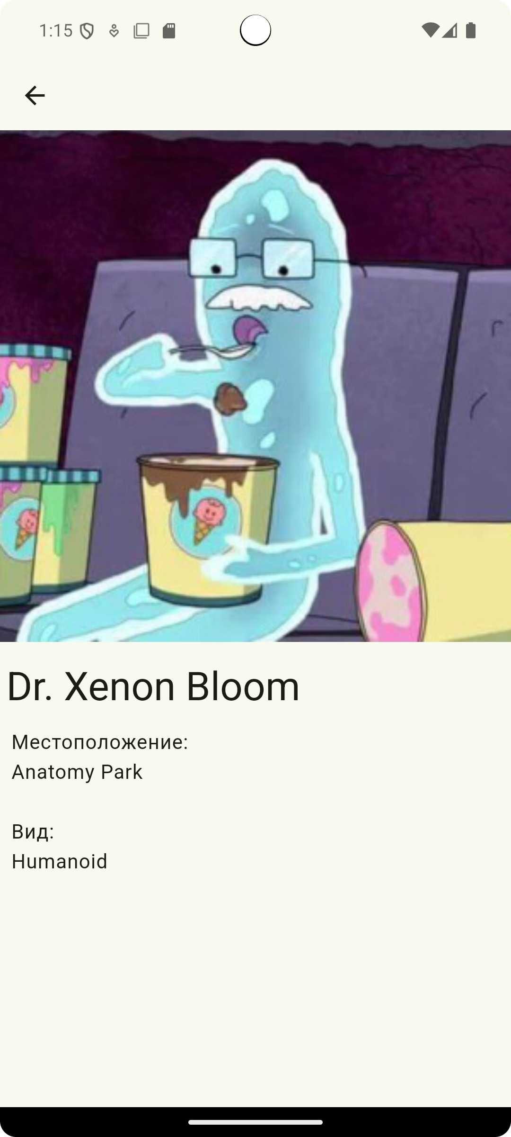
Рисунок 3.3.6 Экран деталей персонажа после смены языка
Пояснения:
- Изображение: Более крупное изображение персонажа.
- Информация: Подробная информация о персонаже, включая его местоположение и вид.

3.3. Контрольный пример работы с приложением
В этом разделе представлен подробный пошаговый контрольный пример работы с приложением "Энциклопедия персонажей Rick and Morty на Flutter для Android". Этот пример демонстрирует, как пользователь взаимодействует с приложением, начиная с запуска и заканчивая просмотром деталей персонажа и смены языка интерфейса.

3.3.1. Запуск приложения
- Запустите приложение:
  - Найдите иконку приложения на экране вашего устройства.
  - Нажмите на иконку, чтобы запустить приложение.
- После загрузки:
  - После запуска приложение автоматически загрузит данные о персонажах.
  - Вы увидите главный экран с полем поиска и списком персонажей.

3.3.2. Поиск персонажа
- Введите имя персонажа в поле поиска:
  - Найдите поле поиска в верхней части главного экрана.
  - Введите имя персонажа, например, "Rick".
- Приложение автоматически отфильтрует список:
  - После ввода текста приложение отобразит только тех персонажей, чьи имена содержат введенный текст.
  - Например, если ввести "Rick", приложение покажет персонажей с именами "Rick Sanchez", "Evil Rick", "Juggling Rick" и т.д.

3.3.3. Добавление в "понравившиеся"
- Найдите персонажа в списке:
  - Найдите персонажа, например, "Rick Sanchez", в отфильтрованном списке.
- Добавьте персонажа в понравившиеся:
  - На карточке персонажа находится иконка в виде сердца.
  - Нажмите на иконку, чтобы добавить персонажа в список "понравившихся".
- Персонаж будет добавлен в список "понравившихся":
  - После нажатия иконка сердца станет красной, что означает, что персонаж добавлен в "понравившиеся".
  - Если нажать на иконку снова, персонаж будет удален из списка.
Список "понравившихся" сохраняется даже после закрытия приложения.

3.3.4. Просмотр деталей персонажа
- Найдите персонажа в списке:
  - Найдите персонажа, например, "Morty Smith", в списке.
- Нажмите на его карточку:
  - Нажмите на карточку персонажа, чтобы открыть экран с подробной информацией.
- Откроется экран с подробной информацией о персонаже:
  - На экране деталей отображается:
    - Изображение: Большое изображение персонажа.
    - Имя: Имя персонажа.
    - Местоположение: Местоположение персонажа.
    - Вид: Вид персонажа.
Пояснение:
- Экран деталей предоставляет более подробную информацию о персонаже.
- Пользователь может узнать больше о выбранном персонаже, включая его местоположение и вид.

3.3.5. Смена языка
- Нажмите на иконку смены языка в правом верхнем углу главного экрана:
  - Найдите иконку смены языка (например, флаг России или Великобритании).
  - Нажмите на иконку, чтобы переключить язык интерфейса.
- Приложение автоматически переключит язык интерфейса:
  - После нажатия на иконку приложение изменит язык интерфейса на русский или английский.
  - Все элементы интерфейса, включая текст на кнопках и подсказки, будут отображаться на выбранном языке.

Выводы
В данной работе была разработана программная система "Энциклопедия персонажей Rick and Morty", которая предоставляет пользователю возможность искать, просматривать и управлять персонажами из мультсериала "Rick and Morty". Приложение было разработано с использованием современных подходов к проектированию и реализации мобильных приложений, что обеспечило его модульность, масштабируемость и простоту поддержки. В данном разделе представлены основные результаты работы.
Реализация многослойной архитектуры
Приложение было разработано с использованием трехслойной архитектуры:
- Слой представления (Presentation Layer): Отвечает за пользовательский интерфейс и взаимодействие с пользователем.
- Слой бизнес-логики (Domain Layer): Содержит бизнес-логику и доменные модели.
- Слой данных (Data Layer): Отвечает за получение и обработку данных из внешних источников (API) и локального хранилища.
Такая архитектура обеспечила четкое разделение ответственности между компонентами приложения, что упростило разработку, тестирование и поддержку.
Интеграция с REST API
Приложение интегрировано с REST API "Rick and Morty", которое предоставляет данные о персонажах, эпизодах и локациях сериала. Основные функции интеграции включают:
- Загрузку списка персонажей с возможностью фильтрации по имени.
- Поддержку пагинации для эффективной загрузки большого количества данных.
- Преобразование данных из формата API в доменные модели с использованием DTO (Data Transfer Objects) и мапперов.
Интеграция с API позволила приложение получить доступ к актуальным данным о персонажах сериала.
Реализация функционала "понравившихся" персонажей
Приложение предоставляет пользователю возможность добавлять персонажей в список "понравившихся". Этот функционал реализован с использованием локального хранилища (SharedPreferences), что позволяет сохранять состояние "понравившихся" персонажей даже после перезапуска приложения.
Мультиязычность и локализация
Приложение поддерживает мультиязычность, что делает его доступным для пользователей разных стран. Поддерживаются два языка: английский и русский. Язык интерфейса можно переключать с помощью кнопки с флагом в верхней части экрана.
Удобный пользовательский интерфейс
Приложение разработано с учетом принципов удобства и простоты использования. Основные элементы интерфейса:
- Главный экран: Отображает список персонажей с возможностью поиска и добавления в "понравившиеся".
- Экран деталей персонажа: Показывает подробную информацию о выбранном персонаже.
- Пагинация: Позволяет загружать большое количество персонажей по мере прокрутки списка.
- Уведомления: Информируют пользователя о действиях, таких как добавление или удаление персонажа из "понравившихся".

Источники
- Официальная документация Flutter : официальный сайт. – URL: https://flutter.dev/docs (дата обращения: 21.12.2024).
- Официальная документация Dart : официальный сайт. – URL: https://dart.dev/guides (дата обращения: 21.12.2024).
- Официальная документация BLoC : официальный сайт. – URL: https://bloclibrary.dev/ (дата обращения: 21.12.2024).
- Официальная документация SharedPreferences : официальный сайт. – URL: https://pub.dev/packages/shared_preferences (дата обращения: 21.12.2024).
- Официальная документация Dio : официальный сайт. – URL: https://pub.dev/packages/dio (дата обращения: 10.10.2023).
- Репозиторий проекта на GitHub : официальный сайт. – URL: https://git.is.ulstu.ru/a.puchkina/PMU_Puchkina_A.A_PIbd-32 (дата обращения: 21.12.2024).
- Официальная документация REST API : официальный сайт. – URL: https://restfulapi.net/ (дата обращения: 21.12.2024).
- Официальная документация JSON Serializable : официальный сайт. – URL: https://pub.dev/packages/json_serializable (дата обращения: 21.12.2024).

Приложение
Листинг кода

{
"@@locale": "en",

"search": "Search",
"liked": "liked!",
"disliked": "disliked :(",
"location": "Location",
"species": "Species",

"arbEnding": "Чтобы не забыть про отсутствие запятой :)"
}

{
"@@locale": "ru",

"search": "Поиск",
"liked": "Добавлено в понравившиеся :)",
"disliked": "Удалено из понравившегося :(",
"location": "Местоположение",
"species": "Вид",

"arbEnding": "Чтобы не забыть про отсутствие запятой :)"
}

import 'package:app/components/locale/l10n/app_locale.dart';
import 'package:flutter/cupertino.dart';

extension LocalContextX on BuildContext {
AppLocale get locale => AppLocale.of(this)!;
}

import 'dart:async';

import 'package:flutter/foundation.dart';
import 'package:flutter/widgets.dart';
import 'package:flutter_localizations/flutter_localizations.dart';
import 'package:intl/intl.dart' as intl;

import 'app_locale_en.dart';
import 'app_locale_ru.dart';

// ignore_for_file: type=lint

/// Callers can lookup localized strings with an instance of AppLocale
/// returned by `AppLocale.of(context)`.
///
/// Applications need to include `AppLocale.delegate()` in their app's
/// `localizationDelegates` list, and the locales they support in the app's
/// `supportedLocales` list. For example:
///
/// ```dart
/// import 'l10n/app_locale.dart';
///
/// return MaterialApp(
/// localizationsDelegates: AppLocale.localizationsDelegates,
/// supportedLocales: AppLocale.supportedLocales,
/// home: MyApplicationHome(),
/// );
/// ```
///
/// ## Update pubspec.yaml
///
/// Please make sure to update your pubspec.yaml to include the following
/// packages:
///
/// ```yaml
/// dependencies:
/// # Internationalization support.
/// flutter_localizations:
/// sdk: flutter
/// intl: any # Use the pinned version from flutter_localizations
///
/// # Rest of dependencies
/// ```
///
/// ## iOS Applications
///
/// iOS applications define key application metadata, including supported
/// locales, in an Info.plist file that is built into the application bundle.
/// To configure the locales supported by your app, you’ll need to edit this
/// file.
///
/// First, open your project’s ios/Runner.xcworkspace Xcode workspace file.
/// Then, in the Project Navigator, open the Info.plist file under the Runner
/// project’s Runner folder.
///
/// Next, select the Information Property List item, select Add Item from the
/// Editor menu, then select Localizations from the pop-up menu.
///
/// Select and expand the newly-created Localizations item then, for each
/// locale your application supports, add a new item and select the locale
/// you wish to add from the pop-up menu in the Value field. This list should
/// be consistent with the languages listed in the AppLocale.supportedLocales
/// property.
abstract class AppLocale {
AppLocale(String locale) : localeName = intl.Intl.canonicalizedLocale(locale.toString());

final String localeName;

static AppLocale? of(BuildContext context) {
return Localizations.of<AppLocale>(context, AppLocale);
}

static const LocalizationsDelegate<AppLocale> delegate = _AppLocaleDelegate();

/// A list of this localizations delegate along with the default localizations
/// delegates.
///
/// Returns a list of localizations delegates containing this delegate along with
/// GlobalMaterialLocalizations.delegate, GlobalCupertinoLocalizations.delegate,
/// and GlobalWidgetsLocalizations.delegate.
///
/// Additional delegates can be added by appending to this list in
/// MaterialApp. This list does not have to be used at all if a custom list
/// of delegates is preferred or required.
static const List<LocalizationsDelegate<dynamic>> localizationsDelegates = <LocalizationsDelegate<dynamic>>[
delegate,
GlobalMaterialLocalizations.delegate,
GlobalCupertinoLocalizations.delegate,
GlobalWidgetsLocalizations.delegate,
];

/// A list of this localizations delegate's supported locales.
static const List<Locale> supportedLocales = <Locale>[
Locale('en'),
Locale('ru')
];

/// No description provided for @search.
///
/// In ru, this message translates to:
/// **'Поиск'**
String get search;

/// No description provided for @liked.
///
/// In ru, this message translates to:
/// **'Добавлено в понравившиеся :)'**
String get liked;

/// No description provided for @disliked.
///
/// In ru, this message translates to:
/// **'Удалено из понравившегося :('**
String get disliked;

/// No description provided for @location.
///
/// In ru, this message translates to:
/// **'Местоположение'**
String get location;

/// No description provided for @species.
///
/// In ru, this message translates to:
/// **'Вид'**
String get species;

/// No description provided for @arbEnding.
///
/// In ru, this message translates to:
/// **'Чтобы не забыть про отсутствие запятой :)'**
String get arbEnding;
}

class _AppLocaleDelegate extends LocalizationsDelegate<AppLocale> {
const _AppLocaleDelegate();

@override
Future<AppLocale> load(Locale locale) {
return SynchronousFuture<AppLocale>(lookupAppLocale(locale));
}

@override
bool isSupported(Locale locale) => <String>['en', 'ru'].contains(locale.languageCode);

@override
bool shouldReload(_AppLocaleDelegate old) => false;
}

AppLocale lookupAppLocale(Locale locale) {

// Lookup logic when only language code is specified.
switch (locale.languageCode) {
case 'en': return AppLocaleEn();
case 'ru': return AppLocaleRu();
}

throw FlutterError(
'AppLocale.delegate failed to load unsupported locale "$locale". This is likely '
'an issue with the localizations generation tool. Please file an issue '
'on GitHub with a reproducible sample app and the gen-l10n configuration '
'that was used.'
);
}

import 'app_locale.dart';

// ignore_for_file: type=lint

/// The translations for English (`en`).
class AppLocaleEn extends AppLocale {
AppLocaleEn([String locale = 'en']) : super(locale);

@override
String get search => 'Search';

@override
String get liked => 'liked!';

@override
String get disliked => 'disliked :(';

@override
String get location => 'Location';

@override
String get species => 'Species';

@override
String get arbEnding => 'Чтобы не забыть про отсутствие запятой :)';
}

import 'app_locale.dart';

// ignore_for_file: type=lint

/// The translations for Russian (`ru`).
class AppLocaleRu extends AppLocale {
AppLocaleRu([String locale = 'ru']) : super(locale);

@override
String get search => 'Поиск';

@override
String get liked => 'Добавлено в понравившиеся :)';

@override
String get disliked => 'Удалено из понравившегося :(';

@override
String get location => 'Местоположение';

@override
String get species => 'Вид';

@override
String get arbEnding => 'Чтобы не забыть про отсутствие запятой :)';
}

import 'dart:async';
import 'dart:ui';

class Debounce {
factory Debounce() => _instance;

Debounce._();

static final Debounce _instance = Debounce._();

static Timer? _timer;

static void run(
VoidCallback action, {
Duration delay = const Duration(milliseconds: 500),
}) {
_timer?.cancel();
_timer = Timer(delay, action);
}
}

/// Generate by [asset_generator](https://github.com/fluttercandies/flutter_asset_generator) library.
/// PLEASE DO NOT EDIT MANUALLY.
// ignore_for_file: constant_identifier_names
class R {
const R._();

/// ![preview](file://D:\ULSTU\PMU\app\assets\svg\flag-gb-svgrepo-com.svg)
static const String ASSETS_SVG_FLAG_GB_SVGREPO_COM_SVG =
'assets/svg/flag-gb-svgrepo-com.svg';

/// ![preview](file://D:\ULSTU\PMU\app\assets\svg\flag-ru-svgrepo-com.svg)
static const String ASSETS_SVG_FLAG_RU_SVGREPO_COM_SVG =
'assets/svg/flag-ru-svgrepo-com.svg';
}

import 'package:json_annotation/json_annotation.dart';

part 'r&m_characters_dto.g.dart';

@JsonSerializable(createToJson: false)
class RandMCharactersDto {
final List<RandMCharacterDataDto>? results;
final InfoDto? info;

const RandMCharactersDto({this.results, this.info});

factory RandMCharactersDto.fromJson(Map<String, dynamic> json) =>
_$RandMCharactersDtoFromJson(json);
}

@JsonSerializable(createToJson: false)
class RandMCharacterDataDto {
final int? id;
final String? type;
final String? name;
final String? image;
final String? species;
final RandMCharacterAttributesDataDto? location;

const RandMCharacterDataDto(
{this.id, this.type, this.name, this.image, this.species, this.location});

factory RandMCharacterDataDto.fromJson(Map<String, dynamic> json) =>
_$RandMCharacterDataDtoFromJson(json);
}

@JsonSerializable(createToJson: false)
class RandMCharacterAttributesDataDto {
final String? name;

const RandMCharacterAttributesDataDto({this.name});

factory RandMCharacterAttributesDataDto.fromJson(Map<String, dynamic> json) =>
_$RandMCharacterAttributesDataDtoFromJson(json);
}

@JsonSerializable(createToJson: false)
class InfoDto {
final String? next;
final String? last;
final int? nextPage;
final int? lastPage;

//const InfoDto({this.next, this.last});

//factory InfoDto.fromJson(Map<String, dynamic> json) => _$InfoDtoFromJson(json);

InfoDto({this.next, this.last})
: nextPage = _extractPageNumber(next),
lastPage = _extractPageNumber(last);

static int? _extractPageNumber(String? url) {
if (url == null) return null;
final RegExp regExp = RegExp(r'page=(\d+)');
final Match? match = regExp.firstMatch(url);
return match != null ? int.parse(match.group(1)!) : null;
}

factory InfoDto.fromJson(Map<String, dynamic> json) => _$InfoDtoFromJson(json);
}

// GENERATED CODE - DO NOT MODIFY BY HAND

part of 'r&m_characters_dto.dart';

// **************************************************************************
// JsonSerializableGenerator
// **************************************************************************

RandMCharactersDto _$RandMCharactersDtoFromJson(Map<String, dynamic> json) =>
RandMCharactersDto(
results: (json['results'] as List<dynamic>?)
?.map(
(e) => RandMCharacterDataDto.fromJson(e as Map<String, dynamic>))
.toList(),
info: json['info'] == null
? null
: InfoDto.fromJson(json['info'] as Map<String, dynamic>),
);

RandMCharacterDataDto _$RandMCharacterDataDtoFromJson(
Map<String, dynamic> json) =>
RandMCharacterDataDto(
id: (json['id'] as num?)?.toInt(),
type: json['type'] as String?,
name: json['name'] as String?,
image: json['image'] as String?,
species: json['species'] as String?,
location: json['location'] == null
? null
: RandMCharacterAttributesDataDto.fromJson(
json['location'] as Map<String, dynamic>),
);

RandMCharacterAttributesDataDto _$RandMCharacterAttributesDataDtoFromJson(
Map<String, dynamic> json) =>
RandMCharacterAttributesDataDto(
name: json['name'] as String?,
);

InfoDto _$InfoDtoFromJson(Map<String, dynamic> json) => InfoDto(
next: json['next'] as String?,
last: json['last'] as String?,
);

import 'package:app/data/dtos/r&m_characters_dto.dart';
import 'package:app/domain/models/card.dart';
import 'package:app/domain/models/home.dart';

const _imagePlaceholder =
'https://upload.wikimedia.org/wikipedia/en/archive/b/b1/20210811082420%21Portrait_placeholder.png';

extension RandMCharacterDataDtoMapper on RandMCharacterDataDto {
CardData toDomain() => CardData(
name ?? 'UNKNOWN',
imageUrl: image ?? _imagePlaceholder,
id: id,
speciesText: species ?? 'unknown',
locationText: location?.name ?? 'unknown',
);
}

extension RandmMCharactersDtoToModel on RandMCharactersDto {
HomeData toDomain() => HomeData(
data: results?.map((e) => e.toDomain()).toList(),
nextPage: info?.nextPage,
);
}

import 'package:flutter/material.dart';

class CardData {
final String text;
final String locationText;
final String speciesText;
final String? imageUrl;
final int? id;

CardData(
this.text, {
required this.locationText,
required this.speciesText,
this.imageUrl,
this.id,
});
}

import 'card.dart';

class HomeData {
final List<CardData>? data;
final int? nextPage;

HomeData({this.data, this.nextPage});
}

import 'package:flutter/cupertino.dart';
import 'package:flutter_svg/flutter_svg.dart';
import 'package:app/components/resources.g.dart';

abstract class SvgObjects {
static void init() {
final pics = <String>[
R.ASSETS_SVG_FLAG_GB_SVGREPO_COM_SVG,
R.ASSETS_SVG_FLAG_RU_SVGREPO_COM_SVG,
];
for (final String p in pics) {
final loader = SvgAssetLoader(p);
svg.cache.putIfAbsent(loader.cacheKey(null), () => loader.loadBytes(null));
}
}
}

class SvgRu extends StatelessWidget {
const SvgRu({super.key});

@override
Widget build(BuildContext context) {
return SvgPicture.asset(R.ASSETS_SVG_FLAG_RU_SVGREPO_COM_SVG);
}
}

class SvgUk extends StatelessWidget {
const SvgUk({super.key});

@override
Widget build(BuildContext context) {
return SvgPicture.asset(R.ASSETS_SVG_FLAG_GB_SVGREPO_COM_SVG);
}
}

import 'package:app/components/extensions/context_x.dart';
import 'package:flutter/material.dart';
import 'package:flutter/cupertino.dart';
import 'package:app/domain/models/card.dart';

class DetailsPage extends StatelessWidget {
final CardData data;

const DetailsPage(this.data, {super.key});

@override
Widget build(BuildContext context) {
return Scaffold(
appBar: AppBar(),
body: Column(
crossAxisAlignment: CrossAxisAlignment.start,
children: [
SizedBox(
width: double.infinity,
child: Padding(
padding: const EdgeInsets.only(bottom: 16.0),
child: Image.network(
data.imageUrl ?? '',
fit: BoxFit.cover,
),
),
),
Padding(
padding: const EdgeInsets.only(left: 5.0, bottom: 4.0),
child: Text(
data.text,
style: Theme.of(context).textTheme.headlineLarge,
),
),
Padding(
padding: const EdgeInsets.all(9.0),
child: Text(
'${context.locale.location}:\n${data.locationText}\n\n'
'${context.locale.species}:\n${data.speciesText}',
style: Theme.of(context).textTheme.bodyLarge,
),
)
],
));
}
}

part of 'home_page.dart';

typedef OnLikeCallBack = void Function(String? id, String title, bool isLiked)?;

class _Card extends StatelessWidget {
final String text;
final String locationText;
final String speciesText;
final String? imageUrl;
final OnLikeCallBack onLike;
final VoidCallback? onTap;
final String? id;
final bool isLiked;

const _Card(this.text, {
required this.locationText,
required this.speciesText,
this.imageUrl,
this.onLike,
this.onTap,
this.id,
this.isLiked = false,
});

factory _Card.fromData(CardData data, {
OnLikeCallBack onLike,
VoidCallback? onTap,
bool isLiked = false,
}) =>
_Card(
data.text,
locationText: data.locationText,
speciesText: data.speciesText,
imageUrl: data.imageUrl,
onLike: onLike,
onTap: onTap,
isLiked: isLiked,
id: data.id.toString()
);

@override
Widget build(BuildContext context) {
return GestureDetector(
onTap: onTap,
child: Container(
margin: const EdgeInsets.all(14),
constraints: const BoxConstraints(minHeight: 140),
decoration:
BoxDecoration(color: Colors.white,
borderRadius: BorderRadius.circular(20),
boxShadow: [
BoxShadow(
color: Colors.grey.withOpacity(.5),
spreadRadius: 4,
offset: const Offset(0, 5),
blurRadius: 8,
)
]),
child: IntrinsicHeight(
child: Row(
crossAxisAlignment: CrossAxisAlignment.start,
children: [
ClipRRect(
borderRadius: const BorderRadius.only(
bottomLeft: Radius.circular(20),
topLeft: Radius.circular(20),
),
child: SizedBox(
height: double.infinity,
width: 120,
child: Image.network(
imageUrl ?? '',
fit: BoxFit.cover,
errorBuilder: (_, __, ___) => const Placeholder(),
)),
),
Expanded(
child: Padding(
padding: const EdgeInsets.only(left: 15.0),
child: Column(
crossAxisAlignment: CrossAxisAlignment.start,
children: [
Text(
text,
style: Theme
.of(context)
.textTheme
.headlineSmall,
),
Text(
'${context.locale.location}:\n${locationText}\n\n'
'${context.locale.species}: ${speciesText}',
style: Theme.of(context).textTheme.bodyMedium,
)
],
),
),
),
Align(
alignment: Alignment.bottomLeft,
child: Padding(
padding: const EdgeInsets.only(
left: 8.0,
right: 16,
bottom: 16,
),
child: GestureDetector(
onTap: () => onLike?.call(id, text, isLiked),
child: AnimatedSwitcher(
duration: const Duration(milliseconds: 300),
child: isLiked
? const Icon(
Icons.favorite,
color: Colors.pink,
key: ValueKey<int>(0),
)
: const Icon(
Icons.favorite_border,
key: ValueKey<int>(1),
),
),
),
),
),
],
),
),
),
);
}
}

import 'package:app/components/extensions/context_x.dart';
import 'package:app/components/utils/debounce.dart';
import 'package:app/main.dart';
import 'package:app/presentation/common/svg_object.dart';
import 'package:app/presentation/home_page/bloc/bloc.dart';
import 'package:app/presentation/home_page/bloc/events.dart';
import 'package:app/presentation/home_page/bloc/state.dart';
import 'package:app/presentation/like_bloc/like_bloc.dart';
import 'package:app/presentation/like_bloc/like_events.dart';
import 'package:app/presentation/like_bloc/like_state.dart';
import 'package:app/presentation/locale_bloc/locale_bloc.dart';
import 'package:app/presentation/locale_bloc/locale_events.dart';
import 'package:app/presentation/locale_bloc/locale_state.dart';

//import 'package:app/repositories/potter_repository.dart';
import 'package:app/repositories/rick&morty_repositoty.dart';
import 'package:flutter/cupertino.dart';
import 'package:flutter/material.dart';
import 'package:app/domain/models/card.dart';
import 'package:app/presentation/details_page/details_page.dart';
import 'package:flutter_bloc/flutter_bloc.dart';

part 'card.dart';

class MyHomePage extends StatefulWidget {
const MyHomePage({super.key, required this.title});

final String title;

@override
State<MyHomePage> createState() => _MyHomePageState();
}

class _MyHomePageState extends State<MyHomePage> {
@override
Widget build(BuildContext context) {
return const Scaffold(body: Body());
}
}

class Body extends StatefulWidget {
const Body();

@override
State<Body> createState() => _BodyState();
}

class _BodyState extends State<Body> {
final searchController = TextEditingController();
final scrollController = ScrollController();

@override
void initState() {
WidgetsBinding.instance.addPostFrameCallback((_) {
context.read<HomeBloc>().add(const HomeLoadDataEvent());
context.read<LikeBloc>().add(const LoadLikesEvent());
});
scrollController.addListener(_onNextPageListener);

super.initState();
}

void _onNextPageListener() {
if (scrollController.offset >= scrollController.position.maxScrollExtent) {
final bloc = context.read<HomeBloc>();
if (!bloc.state.isPaginationLoading) {
bloc.add(HomeLoadDataEvent(
search: searchController.text,
nextPage: bloc.state.data?.nextPage,
));
}
}
}

@override
void dispose() {
searchController.dispose();
scrollController.dispose();
super.dispose();
}

@override
Widget build(BuildContext context) {
return Padding(
padding: EdgeInsets.only(top: MediaQuery.of(context).padding.top),
child: Column(
children: [
Row(
children: [
Expanded(
flex: 4,
child: Padding(
padding: const EdgeInsets.all(12),
child: CupertinoSearchTextField(
controller: searchController,
placeholder: context.locale.search,
onChanged: (search) {
Debounce.run(() => context
.read<HomeBloc>()
.add(HomeLoadDataEvent(search: search)));
},
),
),
),
GestureDetector(
onTap: () =>
context.read<LocaleBloc>().add(const ChangeLocaleEvent()),
child: SizedBox.square(
dimension: 50,
child: Padding(
padding: const EdgeInsets.only(right: 12),
child: BlocBuilder<LocaleBloc, LocaleState>(
builder: (context, state) {
return state.currentLocale.languageCode == 'ru'
? const SvgRu()
: const SvgUk();
}),
),
),
)
],
),
BlocBuilder<HomeBloc, HomeState>(
builder: (context, state) => state.error != null
? Text(
state.error ?? '',
style: Theme.of(context)
.textTheme
.headlineSmall
?.copyWith(color: Colors.red),
)
: state.isLoading
? const CircularProgressIndicator()
: BlocBuilder<LikeBloc, LikeState>(
builder: (context, likeState) {
return Expanded(
child: RefreshIndicator(
onRefresh: _onRefresh,
child: ListView.builder(
controller: scrollController,
padding: EdgeInsets.zero,
itemCount: state.data?.data?.length ?? 0,
itemBuilder: (context, index) {
final data = state.data?.data?[index];
return data != null
? _Card.fromData(
data,
onLike: _onLike,
isLiked: likeState.likedIds?.contains(
data.id.toString()) ==
true,
onTap: () =>
_navToDetails(context, data),
)
: const SizedBox.shrink();
},
),
),
);
}),
),
BlocBuilder<HomeBloc, HomeState>(
builder: (context, state) => state.isPaginationLoading
? const CircularProgressIndicator()
: const SizedBox.shrink(),
),
],
),
);
}

Future<void> _onRefresh() {
context
.read<HomeBloc>()
.add(HomeLoadDataEvent(search: searchController.text));
return Future.value(null);
}

void _navToDetails(BuildContext context, CardData data) {
Navigator.push(
context,
CupertinoPageRoute(builder: (context) => DetailsPage(data)),
);
}

void _showSnackBar(BuildContext context, String title, bool isLiked) {
WidgetsBinding.instance.addPostFrameCallback((_) {
ScaffoldMessenger.of(context).showSnackBar(SnackBar(
content: Text(
'$title ${isLiked ? context.locale.liked : context.locale.disliked}',
style: Theme.of(context).textTheme.bodyLarge,
),
backgroundColor: Color(0xFFFFFFFF),
duration: const Duration(seconds: 1),
));
});
}

void _onLike(String? id, String title, bool isLiked) {
if (id != null) {
context.read<LikeBloc>().add(ChangeLikeEvent(id));
_showSnackBar(context, title, !isLiked);
}
}
}

import 'package:shared_preferences/shared_preferences.dart';
import 'package:copy_with_extension/copy_with_extension.dart';
import 'dart:async';

import 'package:app/presentation/like_bloc/like_events.dart';
import 'package:app/presentation/like_bloc/like_state.dart';
import 'package:flutter_bloc/flutter_bloc.dart';

const String _likedPrefsKey = 'liked';

class LikeBloc extends Bloc<LikeEvent, LikeState> {
LikeBloc() : super(const LikeState(likedIds: [])) {
on<ChangeLikeEvent>(_onChangeLike);
on<LoadLikesEvent>(_onLoadLikes);
}

FutureOr<void> _onLoadLikes(LoadLikesEvent event, Emitter<LikeState> emit) async {
final prefs = await SharedPreferences.getInstance();
final data = prefs.getStringList(_likedPrefsKey);

emit(state.copyWith(likedIds: data));
}

FutureOr<void> _onChangeLike(ChangeLikeEvent event, Emitter<LikeState> emit) async{
final updatedList = List<String>.from(state.likedIds ?? []);

if (updatedList.contains(event.id.toString())) {
updatedList.remove(event.id.toString());
} else {
updatedList.add(event.id.toString());
}

final prefs = await SharedPreferences.getInstance();
prefs.setStringList(_likedPrefsKey, updatedList);

emit(state.copyWith(likedIds: updatedList));
}
}

abstract class LikeEvent {
const LikeEvent();
}

class LoadLikesEvent extends LikeEvent {
const LoadLikesEvent();
}

class ChangeLikeEvent extends LikeEvent {
final String id;

const ChangeLikeEvent(this.id);
}

import 'package:equatable/equatable.dart';
import 'package:flutter/cupertino.dart';
import 'package:copy_with_extension/copy_with_extension.dart';

part 'like_state.g.dart';

@CopyWith()
class LikeState extends Equatable {
final List<String>? likedIds;

const LikeState({required this.likedIds});

@override
List<Object?> get props => [likedIds];
}

// GENERATED CODE - DO NOT MODIFY BY HAND

part of 'like_state.dart';

// **************************************************************************
// CopyWithGenerator
// **************************************************************************

abstract class _$LikeStateCWProxy {
LikeState likedIds(List<String>? likedIds);

/// This function **does support** nullification of nullable fields. All `null` values passed to `non-nullable` fields will be ignored. You can also use `LikeState(...).copyWith.fieldName(...)` to override fields one at a time with nullification support.
///
/// Usage
/// ```dart
/// LikeState(...).copyWith(id: 12, name: "My name")
/// ````
LikeState call({
List<String>? likedIds,
});
}

/// Proxy class for `copyWith` functionality. This is a callable class and can be used as follows: `instanceOfLikeState.copyWith(...)`. Additionally contains functions for specific fields e.g. `instanceOfLikeState.copyWith.fieldName(...)`
class _$LikeStateCWProxyImpl implements _$LikeStateCWProxy {
const _$LikeStateCWProxyImpl(this._value);

final LikeState _value;

@override
LikeState likedIds(List<String>? likedIds) => this(likedIds: likedIds);

@override

/// This function **does support** nullification of nullable fields. All `null` values passed to `non-nullable` fields will be ignored. You can also use `LikeState(...).copyWith.fieldName(...)` to override fields one at a time with nullification support.
///
/// Usage
/// ```dart
/// LikeState(...).copyWith(id: 12, name: "My name")
/// ````
LikeState call({
Object? likedIds = const $CopyWithPlaceholder(),
}) {
return LikeState(
likedIds: likedIds == const $CopyWithPlaceholder()
? _value.likedIds
// ignore: cast_nullable_to_non_nullable
: likedIds as List<String>?,
);
}
}

extension $LikeStateCopyWith on LikeState {
/// Returns a callable class that can be used as follows: `instanceOfLikeState.copyWith(...)` or like so:`instanceOfLikeState.copyWith.fieldName(...)`.
// ignore: library_private_types_in_public_api
_$LikeStateCWProxy get copyWith => _$LikeStateCWProxyImpl(this);
}

import 'dart:async';
import 'dart:ui';

import 'package:app/components/locale/l10n/app_locale.dart';
import 'package:app/presentation/locale_bloc/locale_events.dart';
import 'package:app/presentation/locale_bloc/locale_state.dart';
import 'package:flutter_bloc/flutter_bloc.dart';

class LocaleBloc extends Bloc<LocaleEvent, LocaleState> {
LocaleBloc(Locale defaultLocale) : super(LocaleState(currentLocale: defaultLocale)) {
on<ChangeLocaleEvent>(_onChangeLocale);
}

FutureOr<void> _onChangeLocale(ChangeLocaleEvent event, Emitter<LocaleState> emit) async {
final toChange = AppLocale.supportedLocales
.firstWhere((e) => e.languageCode != state.currentLocale.languageCode);
emit(state.copyWith(currentLocale: toChange));
}
}

abstract class LocaleEvent {
const LocaleEvent();
}

class ChangeLocaleEvent extends LocaleEvent {
const ChangeLocaleEvent();
}

import 'package:equatable/equatable.dart';
import 'package:flutter/cupertino.dart';
import 'package:copy_with_extension/copy_with_extension.dart';

part 'locale_state.g.dart';

@CopyWith()
class LocaleState extends Equatable {
final Locale currentLocale;

const LocaleState({required this.currentLocale});

@override
List<Object?> get props => [currentLocale];
}

// GENERATED CODE - DO NOT MODIFY BY HAND

part of 'locale_state.dart';

// **************************************************************************
// CopyWithGenerator
// **************************************************************************

abstract class _$LocaleStateCWProxy {
LocaleState currentLocale(Locale currentLocale);

/// This function **does support** nullification of nullable fields. All `null` values passed to `non-nullable` fields will be ignored. You can also use `LocaleState(...).copyWith.fieldName(...)` to override fields one at a time with nullification support.
///
/// Usage
/// ```dart
/// LocaleState(...).copyWith(id: 12, name: "My name")
/// ````
LocaleState call({
Locale? currentLocale,
});
}

/// Proxy class for `copyWith` functionality. This is a callable class and can be used as follows: `instanceOfLocaleState.copyWith(...)`. Additionally contains functions for specific fields e.g. `instanceOfLocaleState.copyWith.fieldName(...)`
class _$LocaleStateCWProxyImpl implements _$LocaleStateCWProxy {
const _$LocaleStateCWProxyImpl(this._value);

final LocaleState _value;

@override
LocaleState currentLocale(Locale currentLocale) =>
this(currentLocale: currentLocale);

@override

/// This function **does support** nullification of nullable fields. All `null` values passed to `non-nullable` fields will be ignored. You can also use `LocaleState(...).copyWith.fieldName(...)` to override fields one at a time with nullification support.
///
/// Usage
/// ```dart
/// LocaleState(...).copyWith(id: 12, name: "My name")
/// ````
LocaleState call({
Object? currentLocale = const $CopyWithPlaceholder(),
}) {
return LocaleState(
currentLocale:
currentLocale == const $CopyWithPlaceholder() || currentLocale == null
? _value.currentLocale
// ignore: cast_nullable_to_non_nullable
: currentLocale as Locale,
);
}
}

extension $LocaleStateCopyWith on LocaleState {
/// Returns a callable class that can be used as follows: `instanceOfLocaleState.copyWith(...)` or like so:`instanceOfLocaleState.copyWith.fieldName(...)`.
// ignore: library_private_types_in_public_api
_$LocaleStateCWProxy get copyWith => _$LocaleStateCWProxyImpl(this);
}

import 'package:app/domain/models/card.dart';
import 'package:app/domain/models/home.dart';

typedef OnErrorCallback = void Function(String? error);

abstract class ApiInterface {
Future<HomeData?> loadData({OnErrorCallback? onError});
}

import 'package:app/data/dtos/r&m_characters_dto.dart';
import 'package:app/data/mappers/r&m_characters_mapper.dart';
import 'package:app/domain/models/home.dart';
import 'package:app/repositories/api_interface.dart';
import 'package:dio/dio.dart';
import 'package:pretty_dio_logger/pretty_dio_logger.dart';

class RickandMortyRepository extends ApiInterface {
static final Dio _dio = Dio()
..interceptors.add(PrettyDioLogger(
requestHeader: true,
requestBody: true,
));

static const String _baseUrl = 'https://rickandmortyapi.com';

@override
Future<HomeData?> loadData({
OnErrorCallback? onError,
String? q,
int page = 1,
}) async {
try {
const String url = '$_baseUrl/api/character';

final Response<dynamic> response = await _dio.get<Map<dynamic, dynamic>>(
url,
queryParameters: {
'name': q,
'page': page,
},
);

final RandMCharactersDto dto =
RandMCharactersDto.fromJson(response.data as Map<String, dynamic>);
final HomeData data = dto.toDomain();
return data;
} on DioException catch (e) {
onError?.call(e.error?.toString());
return null;
}
}
}

import 'dart:io';

import 'package:app/components/locale/l10n/app_locale.dart';
import 'package:app/presentation/home_page/bloc/bloc.dart';
import 'package:app/presentation/home_page/home_page.dart';
import 'package:app/presentation/like_bloc/like_bloc.dart';
import 'package:app/presentation/locale_bloc/locale_bloc.dart';
import 'package:app/presentation/locale_bloc/locale_state.dart';
import 'package:app/repositories/rick&morty_repositoty.dart';
import 'package:flutter/material.dart';
import 'package:flutter_bloc/flutter_bloc.dart';

void main() {
runApp(const MyApp());
}

class MyApp extends StatelessWidget {
const MyApp({super.key});

@override
Widget build(BuildContext context) {
return BlocProvider<LocaleBloc>(
lazy: false,
create: (context) => LocaleBloc((Locale(Platform.localeName))),
child: BlocBuilder<LocaleBloc, LocaleState>(
builder: (context, state) {
return MaterialApp(
title: 'Flutter Demo',
locale: state.currentLocale,
localizationsDelegates: AppLocale.localizationsDelegates,
supportedLocales: AppLocale.supportedLocales,
debugShowCheckedModeBanner: false,
theme: ThemeData(
colorScheme: ColorScheme.fromSeed(seedColor: const Color(0xFF7BA05B)),
useMaterial3: true,
),
home: RepositoryProvider<RickandMortyRepository>(
lazy: true,
create: (_) => RickandMortyRepository(),
child: BlocProvider<LikeBloc>(
lazy: false,
create: (context) => LikeBloc(),
child: BlocProvider<HomeBloc>(
lazy: false,
create: (context) => HomeBloc(context.read<RickandMortyRepository>()),
child: const MyHomePage(title: "Пучкина Анна Алексеевна!"),
),
),
));
}
),
);
}
}

